**PENGEMBANGAN FITUR AL-QUR’AN UNTUK *WEBSITE* PESANTREN DI MOBIDU SINERGI**

**LAPORAN KERJA PRAKTIK**

Dibuat untuk menyajikan hasil penalaran dari proses pengalaman kerja

**Oleh :**

**Halim Hasanudin (1506055)**

**M. Safik Aghna (1506056)**



**PROGRAM STUDI TEKNIK INFORMATIKA**

**SEKOLAH TINGGI TEKNOLOGI GARUT**

**2019**

**PENGEMBANGAN FITUR AL-QUR’AN UNTUK *WEBSITE* PESANTREN DI MOBIDU SINERGI**

**LAPORAN KERJA PRAKTIK**

Dibuat untuk menyajikan hasil penalaran dari proses pengalaman kerja

**Oleh :**

**Halim Hasanudin (1506055)**

**M. Safik Aghna (1506056)**



**PROGRAM STUDI TEKNIK INFORMATIKA**

**SEKOLAH TINGGI TEKNOLOGI GARUT**

**2019**

PEDOMAN PENGGUNAAN LAPORAN

Laporan kerja praktik tersedia untuk umum di Perpustakaan Sekolah Tinggi Teknologi Garut. Hak cipta ada pada kelompok kerja yang dialihkan seluruh hak dan kepentingannya kepada Prodi Informatika Sekolah Tinggi Teknologi Garut. Setiap pengutipan harus menyertakan sitasi yang dapat ditelusuri di dalam daftar pustaka.

PERNYATAAN KEASLIAN

Saya yang bertanda tangan di bawah ini :

Nama : M. Safik Aghna

NIM : 1506056

Saya adalah wakil kelompok kerja, dengan ini menyatakan bahwa laporan kerja praktik yang kami buat belum pernah diajukan oleh siapapun, serta mengandung kutipan yang telah dilengkapi dengan sitasi dan tercantum dalam daftar pustaka secara memadai. Kami bersedia menerima sanksi akademik berupa nilai E apabila terbukti melakukan plagiasi, sesuai Peraturan Menteri Pendidikan Nasional Republik Indonesia nomor 17 tahun 2010.

Garut, 6 Januari 2019

Yang Membuat Pernyataan

M. Safik Aghna

1506056

LEMBAR PENGESAHAN

**RANCANG BANGUN APLIKASI PEMESANAN TIKET UMRAH BERBASIS *WEB* DI MOBIDU SINERGI**

**LAPORAN KERJA PRAKTEK**

**Disusun oleh:**

**Rifan Alamsyah (1606020)**

**Sinta Nurfatonah (1606002)**

Disetujui oleh :

|  |  |
| --- | --- |
| Pembimbing  Rinda Cahyana, M.T.  NIDN : 0017107906 | Penguji  Sri Rahayu, M.Kom.  NIDN : 0417049001 |
|  |  |
|  | |

Mengetahui,

Ketua Program Studi Teknik Informatika,

Rinda Cahyana, M.T.

NIDN: 0017107906

ABSTRAK

Mobidu merupakan salah satu perusahaan dibidang IT yang dibentuk pada tahun 2013. produk dan jasa yang biasa ditawarkan yaitu : *software*, *website*, layanan hosting domain dan desain grafis. Berdasarkan surat balasan dari Mobidu dengan nomor SKKP/MS/VII/2018, adapun tugas yang diberikan dan dilaksanakan yaitu mengembangkan fitur Al-Qur’an untuk website pesantren. Metodologi yang digunakan adalah *Rational Unified Process*, sebagai salah satu tahap pengembangan aplikasi dengan empat tahapan yaitu *inception, elaboration, contruction,* dengan menggunakan pemodelan *Unified Modelling Language*, serta menggunakan metode pengujian *black-box*. Hasil yang didapat yaitu berhasil dibuatnya fitur Al-Qur’an digital untuk *website* pesantren. Didalam kesempatan kerja praktik ini, terdapat pengetahuan dan keterampilan baru yang diperoleh dilapangan, dalam hal ini adalah penggunaan *laravel*. Dengan menggunakan *framework laravel,* bisa mempercepat proses editing serta membuat kerangka kerja program agar lebih mudah dipakai secara bersama atau tim. Lingkungan Mobidu bisa dibilang sangat ramah dan para pegawai adalah para alumni dan mahasiswa Sekolah Tinggi Teknologi Garut, jadi tidak sulit untuk beradaptasi. Aturan tidak tertulis yang berlaku di Mobidu adalah bekerja santai akan tetapi pekerjaan harus tetap terselesaikan dengan semestinya. Mobidu juga memberikan keleluasaan untuk beribadah, kemudian jam istirahat dan jam kerja seperti tempat kerja pada umumnya. Jadi etika kerja yang ada di Mobidu sudah sejalan dengan yang telah dipelajari di matakuliah etika profesi. Diharapkan bagi Sekolah Tinggi Teknologi Garut untuk lebih memperbarui pengetahuan dari pemrograman atau memberikan pelatihan *framework* pemrograman, sebagai pembekalan bagi para mahasiswa pada saat kerja praktik atau ketika sesudah lulus dari kampus..

**Kata Kunci :** Al-Qur’an, *Laravel, Framework*

KATA PENGANTAR

Dengan menyebut nama Allah SWT yang maha pengasih lagi maha penyayang penulis memanjatkan puji dan syukur kepada-Nya karena berkat rahmat dan hidayah-Nya penulis bisa meyusun laporan kerja praktik ini. Tak lupa shalawat serta salam kita curahkan kepada nabi besar Muhammad S.A.W tak lupa kepada para saudaranya, para sahabatnya, dan *tabi’ut* dan *tabi’in* nya sampai kepada kita selaku umatnya.

Sebagai penulis laporan kerja praktik ini banyak sekali mendapat dorongan, bantuan, serta bimbingan dari beberapa pihak oleh karena itu, sebagai penulis mengucapkan rasa terima kasih dan penghargaan yang setinggi-tingginya kepada kedua orang tua khususnya Ibu yang sudah memberikan semangat dan doa yang tulus dan juga sebagai penulis mengucapkan rasa terima kasih dan penghargaan yang setinggi-tingginya kepada yang terhormat.

1. Bapak Dr. H. Hilmi Aulawi, ST., MT. selaku Ketua Sekolah Tinggi Teknologi Garut;
2. Ibu Dr. Dini Destiani S.F selaku Wakil Ketua 1 Sekolah Tinggi Teknologi Garut;
3. Bapak Andri Ikhwana, M.T,. selaku Wakil Ketua 2 Sekolah Tingi Teknologi Garut;
4. Ibu Rina Kurniawati, SE,.M.Si. selaku Wakil Ketua 3 Sekolah Tinggi Teknologi Garut;
5. Bapak Rinda Cahyana, ST., MT. selaku Ketua Program Studi Informatika Sekolah Tinggi Teknologi Garut;
6. Bapak Ridwan Setiawan, M.Kom. selaku ketua coordinator kerja praktik.
7. Bapak Rinda Cahyana, ST., MT. selaku dosen pembimbing yang sudah memberikan banyak arahan dan meluagkan banyak waktu, tenaga, pikiran dalam memberikan motivasi dan dorongan dalam penyusunan laporan Kerja praktik ini;
8. Kedua orang tua yang selalu memberikan doa, semangat, dorongan dan motivasi untuk menyelesaikan laporan kerja praktik ini;
9. Sahabat-sahabat yang selalu memberikan semangat dan motivasi untuk mengerjakan laporan kerja praktik ini;
10. Rekan-rekan seperjuangan Teknik Informatika 2015 Kelas A, B, dan C; dan
11. Seluruh staf dosen dan civitas akademik di Sekolah Tinggi Teknologi Garut.

Karena keterbatasan pengetahuan dan pengalaman, penulis yakin masih banyak kekurangan dalam penulisan laporan kerja praktik ini oleh karena itu penulis sangat mengharapkan saran dan kritik yang membangun dari pembaca demi kesempurnaan laporan ini. Penulis berharap agar laporan kerja praktik ini dapat bermanfaat bagi penulis khususnya dan bagi pembaca pada umumnya. Aamiin.

Garut, 6 Januari 2019

Penyusun

DAFTAR ISI

ABSTRAK i

KATA PENGANTAR ii

DAFTAR ISI iv

DAFTAR GAMBAR vi

DAFTAR TABEL vii

DAFTAR LAMPIRAN viii

1. PENDAHULUAN 1

1.1. Latar Belakang 1

1.2. Tujuan Pekerjaan 2

1.3. Ruang Lingkup Pekerjaan 2

1.4. Tempat dan Waktu Kerja 2

1.5. Sistematika Penulisan 2

2. LANDASAN TEORI 4

2.1. Aplikasi *Web* Pesantren 4

2.2. Metodologi Pengembangan Perangkat Lunak 4

2.2.1. *Rational Unfied Process* 5

2.2.2. *Unified Modeling Language* 6

2.3. Perangkat Pendukung Pengembangan 7

2.3.1. Pemodelan 8

2.3.2. Implementasi 8

3. METODOLOGI PEKERJAAN 11

3.1. *Work Breakdown Structure* 11

3.2. Estimasi Waktu 12

3.3 Sumber Daya Penelitian 13

4. HASIL DAN PEMBAHASAN 15

4.1. Hasil Pekerjaan 15

4.2. Pengetahuan dan Keterampilan Empiris 22

4.3. Etika Kerja 24

5. KESIMPULAN DAN SARAN 26

5.1. Kesimpulan 26

5.2. Saran 26

DAFTAR PUSTAKA 27

DAFTAR GAMBAR

Gambar 1.1. Struktur Organisasi Mobidu 1

Gambar 2.1 Tahapan *Rational Unified Process* 5

Gambar 3.1. Contoh *Work Breakdown Structure* 11

Gambar 4.1. Proses Bisnis Pengembangan yang Akan di Jalankan 15

Gambar 4.2 Tampilan Al-Qur’anPada *Web* Pesantren 20

Gambar 4.3 Tampilan baca Al-Qur’anPada *Web* Pesantren 20

Gambar 4.4 *Install* *Laravel* 22

Gambar 4.5 Memilih *Directory* 23

Gambar 4.6 Membuat *Project Laravel* 23

Gambar 4.7 Masuk Ke *Directory Project* 23

Gambar 4.8 Menjalankan *Project* 23

Gambar 4.9 Tampilan *Project* Awal *Laravel* 24

DAFTAR TABEL

Tabel 3.1 Sumber daya penelitian 13

DAFTAR LAMPIRAN

LAMPIRAN A : LANDASAN PEKERJAAN 30

LAMPIRAN B : PRESENSI KERJA 33

LAMPIRAN C : HASIL PEKERJAAN 37

1. PENDAHULUAN

1.1. Latar Belakang

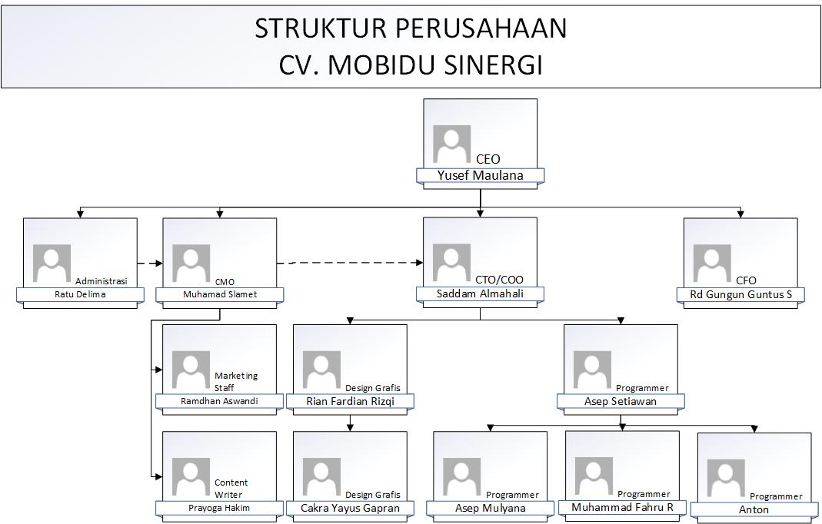 Menurut Profil dan Legalitas yang didapat, Mobidu Sinergi adalah perusaahaan yang bergerak dibidang penyedia produk, jasa pembuat, pengembang teknologi informasi dan multimedia yang dibentuk pada tahun 2013 dan kemudian mendapatkan legalitasnya pada tahun 2017, dengan nomor SIUP : 503/2533/338-SIUP/DPMPT/2017. Produk dan Jasa yang biasa ditawarkan yaitu : *software*, *website*, layanan hosting domain dan desain grafis.

Gambar 1.1. Struktur Organisasi Mobidu

Adapun Struktuk Organisasi di Mobidu Sinergi adalah sebagaimana terdapat pada gambar 1.1 diatas. Mobidu mempunyai eksekutif perusahaan yaitu Saddam Almahaliyang sering dikenal dengan CTO. CTO merupakan peran yang bisa dikatakan baru muncul tahun-tahun belakangan ini karena berkembangnya teknologi internet dan aplikasi Cloud yang semakin maju. Kepanjangan dari singkatan CTO adalah *Chief Technology Officer*. Sebagai CTO, tanggung jawab utamanya adalah untuk melihat gambaran besar dan kecil dari teknologi yang digunakan dan juga bagaimana teknologi itu digunakan (Forbes, 2018). Yang bertugas sebagai penanggung jawab dibagian teknologi dan informasi, yang membawahi unit kerja Programming dan Sistem Analis. Programming yaitu menerjemahkan dari spesifikasi desain sistem ke kode komputer. Sedangkan Sistem Analis yaitu analis sytems IS profesional yang berspesialisasi dalam menganalisis dan merancang sistem informasi (Rainer & Cegielski, 2011). Dimana sebagai tim yang ditugaskan dibagian unit ini untuk membuat produk web sebagai salah satu tugas dari kerja praktik.

1.2. Tujuan Pekerjaan

Berdasarkan surat balasan dari Mobidu dengan nomor SKKP/MS/VII/2018, adapun tugas yang diberikan dan dilaksanakan yaitu mengembangkan fitur Al-qur’an untuk *website* pesantren.

1.3. Ruang Lingkup Pekerjaan

Ruang lingkup pada pekerjaan ini yaitu :

1. Pelaksanaan kerja praktik ini beranggotakan 2 orang, M. Safik Aghna berperan sebagai Sistem Analis dan Halim Hasanudin berperan sebagai Programmer;
2. Bahasa pemprograman yang digunakan adalah *Laravel* yang merupakan *framework* dari PHP;
3. Menambahkan fitur baca Alquran di *website;* dan
4. Adapun spesifikasi perangkat yang digunakan, diantaranya .
5. Perangkat yang dipakai oleh Sistem Analis, menggunakan *windows* 7 *ultimate* 64-bit, *processor* INTEL *Celeron* CPU 1017U, 2 GB RAM; dan
6. Perangkat yang dipakai oleh Programmer menggunakan *windows* 7 *ultimate* 32-bit, *processor* INTEL *Celeron* CPU 1017U, 2 GB RAM.

1.4. Tempat dan Waktu Kerja

Kerja praktik bertempat di Mobidu Sinergi yang berlokasi di Jl. Rancabango Estate Ruko A2 Tarogong Kaler Garut. pelasksanaan kerja praktik dilakukan pada tanggal 23 Juli s/d 16 September, hari kerja dilaksanakan pada hari senin sd jumat, pada jam 09:00 sd 16:00.

1.5. Sistematika Penulisan

Laporan kerja praktik ini disusun dengan sistematika sebagai berikut :

1. **PENDAHULUAN**, bab ini berisi latar belakang, tujuan pekerjaan, ruang lingkup pekerjaan, tempat dan waktu kerja, serta sistematika penulisan;
2. **LANDASAN TEORI**, bab ini berisi kutipan konsep, teori dan metode terkait tujuan pekerjaan yang bersumber dari sejumlah pustaka;
3. **METODOLOGI PEKERJAAN**, berisi penjelasan tentang tahapan kerja berikut aktivitas dan teknik yang digunakan, serta pelaksana pekerjaan, waktu, tempat, dan sumber daya yang digunakan, dengan memperhatikan landasan teori;
4. **HASIL DAN PEMBAHASAN**, berisi penjelasan tentang hasil pekerjaan, pengetahuan dan keterampilan empiris yang diperoleh, serta bagaimana kearifan lokal diperhatikan di dalam pekerjaan dengan merujuk kepada pustaka; dan
5. **KESIMPULAN DAN SARAN,** berisi ringkasan penelitian berdasarkan hasil dan pembahasan, serta rekomendasi pekerjaan terkait kelemahankemampuan mahasiswa atau hambatan di tempat kerja.

2. LANDASAN TEORI

2.1. Aplikasi *Web* Pesantren

Menurut ahmad tafsir, “istilah pesantren adalah lembaga pendidikan islam tertua di Indonesia yang telah berfungsi sebagai salah satu pusat dakwah dan pusat pengembangan masyarakat muslim Indonesia (Suryono, Herimanto, & Wahyuni, 2013).

*Web* atau situs dapat diartikan sebagai kumpulan halaman-halaman yang digunakan untuk menampilkan informasi teks, gambar diam atau gerak,animasi, suara, dan atau gabungan dari semuanya, baik bersifat statis maupun dinamis yang membentuk satu rangkaian bangunan yang saling terkait, yang masing-masing dihubungkan dengan jaringan-jaringan halaman (Hidayat R. , 2010). Aplikasi *Web* pesantren merupakan suatu unit perangkat lunak yang dibuat dan didalamnya terdapat fitur *Alqur-an* digital kemudian disisipkan pada *web* pesantren.

Al-Qur’an adalah petunjuk Allah Swt. bagi umat manusia, pembimbing kepada segala yang terbaik. Al-Qur’an membawa berita bahagia bagi orang yang beriman dan mengerjakan amal kebaikan, bahwa mereka akan mendapat pahala besar. Al-Qur’an membentangkan jalan kedamaian dan keselamatan; mengeluarkan manusia dari kegelapan kepada cahaya (Chirzin, 2014). *Mushaf* adalah ayat-ayat Al-Qur’an yang telah dikumpulkan dan dibukukan secara teratur dan bersistematik (Ismail & Rahman, 2013). Seiring dengan perkembangan teknologi sebagai sarana mempermudah aktivitas mereka, terkait dengan Al-Qur’an ada perubahan dari cetak kebentuk digital (Hidayat S. , 2016). Al-Qur’an digital mudah untuk dibaca, dihayati, dikaji dimana saja dan kapan saja serta menjadi sarana bagi siapapun yang ingin memahami kitab suci Al-Qur’an*.*

2.2. Metodologi Pengembangan Perangkat Lunak

Perangkat lunak adalah (1) instruksi-instruksi (program komputer) yang ketika dijalankan menyediakan fitur-fitur, fungsi-fungsi, dan kinerja-kinerja yang dikehendaki; (2) struktur data yang memungkinkan program-program memanipulasi informasi; dan (3) informasi deskriptif pada salinan tercetak dan bentuk-bentuk maya yang menggambarkan pengoperasian dan penggunaan program-program (Pressman, 2012). Untuk mengembangkan Aplikasi *Web* pesantren diperlukan adanya metodologi pembuatan perangkat lunak, yaitu dengan metode RUP.

2.2.1. *Rational Unfied Process*

*Rational Unfied Process* (RUP) adalah pendekatan pengembangan perangkat lunak yang dilakukan secara berulang-ulang*,* fokus pada arsitektur, lebih diarahkan berdasarkan penggunaan kasus. RUP juga merupakan sebuah produk proses perangkat lunak yang dikembangkan oleh *Rational Software* yang diakuisisi oleh IBM pada bulan Februari 2003. RUP memiliki empat buah tahapan yang dapat dilakukan secara iterative.

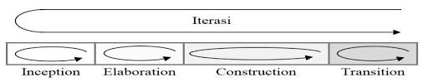

Gambar 2.1 Tahapan RUP (*Rational Unified Process*)

(Sukamto & Shalahuddin, 2018)

Tahap pertama adalah *Inception* (permulaan) lebih pada pemodelan proses bisnis yang dibutuhkan (*business modeling*) dan mendefinisikan kebutuhan akan sistem yang akan dibuat (*requirements*).Berikut adalah tahapan yang dbutuhkan pada tahap ini:

1. Memahami ruang lingkup dari proyek (termasuk pada biaya, waktu,kebutuhan,resiko dan lain sebagainya)
2. Membangun kasus bisnis yang dibutuhkan.

Ditahap ini memetakan kebutuhan sistem, dengan menggunakan *Work Breakdown Structure* (WBS).

Tahap kedua adalah *Elaboration* (perluasan/perencanaan), tahap ini lebih difokuskan pada perencanaan arsitektur sistem. Tahap ini juga dapat mendeteksi apakah arsitektur sistem yang diinginkan dapat dibuat atau tidak. Mendeteksi resiko yang mungkin terjadi dari arsitektur yang dibuat. Tahap ini lebih pada analisis dan desain sistem serta implementasi sistem yang fokus pada purwarupa sistem (prototype). Pada tahap ini menggunakan pemodelan dan UML.

Tahap ketiga adalah *Construction* (konstruksi), tahap ini fokus pada pengembangan komponen dan fitur-fitur sistem. Tahap ini lebih pada implementasi dan pengujian sistem yang fokus pada implementasi perangkat lunak pada kode program. Tahap ini menghasilkan produk perangkat lunak dimana menjadi syarat *Initial Operational Capability Milestone* atau batas/tonggak kemampuan operasional awal. Pada tahap ini, mengimplementasikan kode program dengan XAMMP yang didukung dengan perangkat lunak lainnya.

Tahap keempat adalah *Transition* (transisi), tahap ini lebih pada *deployment* atau instalasi sistem agar dapat dimengerti oleh *user*. Tahap ini menghasilkan produk perangkat lunak dimana menjadi syarat dari *Initial Operational Capability Milestone* atau batas/tonggak kemampuan operasional awal. Aktifitas pada tahap ini termasuk pada pelatihan *user*, pemeliharaan dan pengujian sistem apakah sudah memenuhi harapan *user.* Tahapan uji coba ini menggunakan pengujian *black-box,* yang bertujuan untuk menguji sistem dengan analisis atau tahapan yang ada pada metodologi RUP.

Akhir dari keempat fase ini adalah produk perangkat lunak yang sudah lengkap. Keempat fase pada RUP dijalankan secara berurutan dan iteratif dimana sistem interasi dapat digunakan untuk memperbaiki interasi berikutnya.

2.2.2. *Unified Modeling Language*

UML adalah salah satu standar bahasa yang banyak digunakan didunia industry untuk mendefinisikan *requirement,* membuat analisis & desain, serta menggambarkan arsitektur dalam pemrograman berorientasi objek (Sukamto & Shalahuddin, 2018). UML meliputi diantaranya.

1. Use Case adalah sebuah kegiatan yang dilakukan oleh sistem, biasanya menanggapi permintaan dari sistem. Salah satu langkah awal untuk membuat *diagram use case* adalah dengan mengidentifikasi aktor dan proses bisnis dasar. Langkah-langkah membuat *diagram use case* (Triandini & Suardika, 2012)*.*
2. Mengidentifikasi aktor. Aktor sebenarnya adalah peran yang dimainkan oleh pengguna; dan
3. Setelah peran aktor teridentifikasi, langak berikutnya adalah menyusun tujuan-tujuan yang ingin dicapai oleh peran-peran tersebut dalam penggunaan sistem. Tujuan tersebut merupakan tugas yang dilakukan oleh aktor untuk mencapai beberapa fungsi bisnis yang dilakukan oleh aktor untuk mencapai beberapa fungsi bisnis yang memberikan nilai tambah bagi bisnis;
4. Activity Diagram sesungguhnya merupakan bentuk khusus dari *state machine* yang bertujuan memodelkan komputasi-komputasi dan aliran-aliran kerja yang terjadi dalam sistem/perangkat lunak yang sedang dikembangkan (Nugroho A. , 2010);
5. Sequencel Diagram menggambarkan kelakuan objek pada *use case* dengan mendeskripsikan waktu hidup objek dan *message* yang dikirimkan dan diterima antar objek. Oleh karena itu untuk menggambarkan diagram sekuen maka harus diketahui objek-objek yang terlibat dalam sebuah *use case* beserta metode-metode yang dimiliki kelas yang diinstansiasi menjadi objek itu (Sukamto & Shalahuddin, 2018); dan
6. *Class* Diagrammenggambarkan struktur sistem dari segi pendefinisian kelas-kelas yang akan dibuat untuk membangun sistem. Diagram kelas dibuat agar pembuat program membuat kelas-kelas sesuai rancangan di dalam diagram kelas agar antara dokumentasi perancangan dan perangkat lunak sinkron. Kelas-kelas yang ada pada struktur sistem harus dapat melakukan fungsi-fungsi sesuai dengan kebutuhan sistem sehingga pembuat perangkat lunak atau *programmer* dapat membuat kelas-kelas di dalam program perangkat lunak sesuai dengan perancangan diagram kelas (Sukamto & Shalahuddin, 2018).

2.3. Perangkat Pendukung Pengembangan

Adapun beberapa alat bantu dalam pengimplementasian aplikasi pengembangan web pesantren yang akan menggunakan bahasa pemrograman PHP dengan *Framework* *Laravel* dan untuk penyimpanan data menggunakan *database* MySql, serta untuk melakukan koneksi *database* menggunakan XAMPP.

2.3.1. Pemodelan

ArgoUML adalah alat pemodelan UML open source terkemuka dan mencakup dukungan untuk semua diagram UML 1.4 standar. Ini berjalan pada platform Java apa saja dan tersedia dalam sepuluh bahasa (Tigris, 2019).

2.3.2. Implementasi

Didalam implementasian pengembangan aplikasi menggunakan bahasa pemrograman dan kode editor. Untuk mengimplementasikannya maka dibutuhkan:

1. Sublime Text, merupakan perangkat lunak *text editor* yang digunakan untuk membuat atau meng-*edit* suatu aplikasi. *Sublime Text* mempunyai fitur *plugin* tambahan yang memudahkan *programmer.* Selain itu, *Sublime Text* juga memiliki desain yang simple dan keren menjadikan *Sublime Text* terkesan elegan untuk sebuah *syntax editor* (Putratama, 2016);
2. Bahasa pemrograman, yang digunakan adalah sebagai berikut.
3. HTML (*Hyper Text Markup Language),* yaitu suatu bahasa pemrograman *Hyper Text.* Html bisa digunakan untuk pembuatan aplikasi karena berfungsi untuk membangun kerangka ataupun format web berbasis html. Begitu juga html merupakan bahasa yang dapat digunakan untuk menampilkan dan mengelola *hypertext* (Taufiq & Sapurtra, 2012);
4. CSS *(Cascading Style Sheet,* adalah bahasa yang dapat digunakan untuk mendefinisikan bagaimana suatu bahasa *markup* ditampilkan pada suatu media dimana bahasa *markup* ini salah satunya adalah HTML (Rerung, 2018);
5. PHP, merupakan singkatan dari Hypertext Preprocessor. PHP merupakan bahasa berbentuk skrip yang ditempatkan dalam server dan di proses di server. Hasilnyalah yang dikirimkan ke klien, tempat pemakai menggunakan *browser* (Kadir, 2002)*;* dan
6. Javascript,adalah bahasa *scripting* yang populer diinternet dan dapat bekerja di sebagian besar browser popular seperti Internet Explorer (IE), Mozilla FireFox, Netscape dan Opera. Kode *Javascript* dapat disisipkan dalam halaman *web* menggunakan *SCRIPT* (Sunyoto, 2017).
7. *Framework,* adalah sebuah kerangka kerja. *Framework* juga dapat diartikan sebagai kumpulan script (terutama class dan function) yang dapat membantu developer / programmer dalam menangani berbagai masalah-masalah dalam pemrograman seperti koneksi ke database, pemanggilan variabel, file,dll sehingga developer lebih fokus dan lebih cepat membangun aplikasi (Warsito, Yusup, & Yulianto, 2014). Pada pengembangan aplikasi web pesantren, menggunakan *framework Laravel* dan *Bootstrap.*
8. *Laravel*, adalah sebuah *framework* PHP yang dirilis dibawah lisensi MIT, dengan kode sumber yang sudah disediakan oleh Github, sama halnya seperti *framework-framework* yang lain, *Laravel* dibangun dengan konsep MVC (Model-Controller-View), kemudian *Laravel* dilengkapi juga *command line tool* yang bernama Artisan yang bisa digunakan untuk *packaging bundle* dan instalasi *bundle* melalui *command prompt* (Aminudin, 2015); dan
9. Bootstrap, adalah *framework* *front-end* yang intuitif dan powerful untuk pengembangan aplikasi *web* yang lebih cepat dan mudah. bootstrap menggunakan HTML, CSS, dan Javascript (Enterprise, Pemrograman Bootstrap Untuk Pemula, 2016).
10. Command Prompt , untuk memakai fungsi dari *framework Laravel,* maka dibutuhkan *command* prompt(CMD). Pengertian Command Prompt atau yang sering kita sebut dengan istilah CMD adalah suatu perintah DOS berbasis teks pada sistem operasi Windows (mastekno, 2017);
11. XAMPP, adalah sebuah software yang berfungsi untuk menjalankan *website* berbasis PHP dan menggunakan pengolah data MySQL di computer local. XAMPP berperan sebagai *server web* pada computer anda. Xampp juga dapat disebut sebua CPanel server virtual, yang dapat membantu anda melakukan *preview* sehingga dapat memodifikasi *website* tanpa harus *online* atau terakses dengan internet (Wicaksono & Community, 2008).
12. Apache, adalah *server web* yang terkenal *secure* atau tingkat keamanannya terpercaya dibandingkan dengan *web server* IIS. Tetapi walaupun demikian kita bisa masuk ke direktori *web* yang menggunakan *server* *Apache* dengan bantuan *Google* (Juju & Studio, 2008).
13. MySQL, berfungsi untuk mengolah *database* menggunakan bahasa SQL. MySQL bersifat *open source* sehingga kita bisa menggunakannya secara gratis. Pemrograman PHP jyga sangat mendukung/*support* dengan *database* MySQL (Anhar, 2010); dan
14. PHPMyadmin, adalah suatu program *open source* berbasis *web,* dimana Program ini berguna untuk mengakses *database* MySQL. Dengan adanya Program ini akan mempermudah dan mempersingkat kerja kita, dengan beberapa kelebihan, antara lain pengguna awam tidak harus mengenal *syntax-syntax* SQL dalam pembuatan database dan tabel (Nugroho B. , 2005). Untuk menampilkan hasil dari editing program maka dibutuhkan GoogleChrome.
15. GoogleChrome, adalah salah satu produk unggulan Google yang disebar secara canggih. Memiliki desain *interface* namun dapat mengakses *website* dengan lebih cepat, aman, dan praktis (Enterprise, 2009); dan
16. *Composer,* adalah alat manajemen *dependency* pada PHP. *Composer* memungkinkan untuk membuat *library* dan menginstal atau mengubahsecara otomatis tanpa anda harus menginstal *manual* pada *project* yang dibuat (IDCloudHost, 2016).

3. METODOLOGI PEKERJAAN

Pada perancangan pengembangan aplikasi *web* pesantren, metodologi RUPyang digambarkan dengan pemodelan UML. Tahapan yang akan digambarkan pada perancangan aplikasi ini mencakup pembuatan diagram yang menggambarkan dan membantu menjelaskan tahapan-tahapan didalam aplikasi. Untuk pembuatan diagram diantaranya *use case, class*  diagram, *activity* diagram dan *sequence* diagram.

3.1. *Work Breakdown Structure*

Urutan aktivitas dari perencanaan hingga pengujian aplikasi, dituangkan menggunakan *Work Breakdown Structure* (WBS).

Aktifitas yang terakhir adalah menyimpulan keseluruhan aktifitas yang dilakukan peneitian. Berikut ini merupakan gambaran WBS berdasarkan tujuan dan metode penelitian :

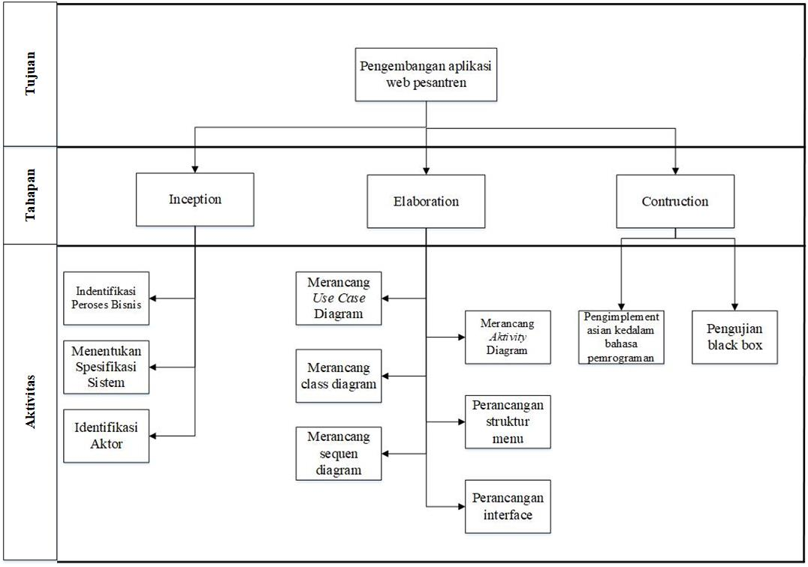

Gambar 3.1. Contoh *Work Breakdown Structure*

Tahapan yang dilakukan adalah *inception, elaboration, constructuion.* Ini merupakan aktivitas serta tahapan sebagai proses perancangan aplikasi pengembangan.

3.2. Estimasi Waktu

Berdasarkan uraian aktivitas yang dibuat serta sudah digambarkan, maka aktivitas penelitian yang sudah dilakukan kemudian dituangkan kedalam diagram alur aktivitas pada gambar 3.2 .

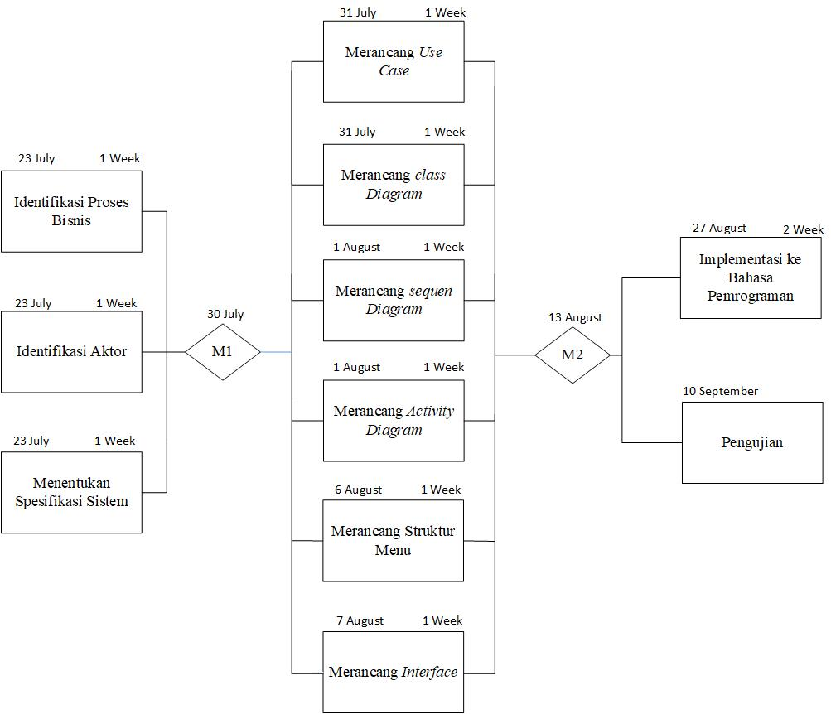

**Gambar 3.2. Diagram Alur Aktivitas**

3.3 Sumber Daya Penelitian

Tabel 3.1 Sumber daya penelitian

|  |  |  |  |  |
| --- | --- | --- | --- | --- |
| No | Aktivitas | Manusia | Perangkat | Tanggal |
| 1 | Merumusakan masalah dan pengumpulan kebutuhan untuk aplikasi yang akan dibuat | Halim Hasanudin, M. Safik Aghna, Sadam Al-mahali | Laptop, kertas, pulpen, pensil, penghapus | 23 July 2018 |
| 2 | Spesifikasi sistem | Halim Hasanudin, M. Safik Aghna,  Sadam Al-mahali | Laptop, ArgoUML | 23 July 2018 |
| 3 | Identifikasi *actor* | Halim Hasanudin, M. Safik Aghna,  Sadam Al-mahali | Laptop, ArgoUML | 23 July 2018 |
| 4 | Merancang *use case* | Halim Hasanudin, M. Safik Aghna,  Sadam Al-mahali | Laptop, ArgoUML | 31 July 2018 |
| 5 | Merancang *class diagram* | Halim Hasanudin, M. Safik Aghna,  Sadam Al-mahali | Laptop, ArgoUML | 31 July 2018 |
| 6 | Merancang *sequen diagram* | Halim Hasanudin, M. Safik Aghna,  Sadam Al-mahali | Laptop, ArgoUML | 1 August 2018 |

|  |  |  |  |  |  |
| --- | --- | --- | --- | --- | --- |
| No | Aktivitas | Manusia | Perangkat | Tanggal | |
| 7 | Merancang *activity diagram* | Halim Hasanudin, M. Safik Aghna,  Sadam Al-mahali | Laptop, ArgoUML | | 1 August 2018 |
| 8 | Perancangan struktur menu | M. Safik Aghna | Laptop, BOOTSTRAP,  GoogleChrome,  Sublime Text | 6 August 2018 | |
| 9 | Perancangan *interface* | M. Safik Aghna,  Sadam Al-mahali | Laptop, BOOTSTRAP,  GoogleChrome,  Sublime Text | 7 August 2018 | |
| 10 | Implementasi desain ke bahasa pemrograman | Halim Hasanudin | Laptop, XAMMP, BOOTSTRAP, GoogleChrome,  Sublime Text | 27 August 2018 | |
| 11 | Ujicoba Aplikasi | Halim Hasanudin, M. Safik Aghna, Sadam Al-mahali | Laptop, XAMMP, GoogleChrome | 10 September 2018 | |

Bila dapat selesai dalam rentan waktu jam 09:00 – 16:00, pelaksanaan pembuatan aplikasi di lakukan di Mobidu. Bila diluar jam itu, maka pelaksanaan pembuatan aplikasi dilakukan dirumah

4. HASIL DAN PEMBAHASAN

4.1. Hasil Pekerjaan

Pada bagian ini, memaparkan hasil pekerjaan, adapun hasil yang telah dibuat adalah sebagai berikut.

1. **Inception**, pada tahap pertama ini dilakukan identifikasi proses bisnis, menentukan spesifikasi sistem dan mengidentifikasi aktor.
2. Mengidentifikasi proses bisnis yang menghasilkan pembuatan fitur Al-Qur’andigital yang meliputi aktivitas *admin* memasang Al-Qur’andigital di *web* pesantren, kemudian selanjutnya *user* (pengguna) bisa mengakses Al-Qur’andigital yang ditampilkan di *web* *browser* pengguna, dan *server* yang menampilkan *web* berserta fitur Al-Qur’andigital di *web browser* admin maupun pengguna. Penggambaran dapat dilihat pada gambar 4.1 berikut;

|  |  |  |
| --- | --- | --- |
| **Admin** | **User** | **Server** |
| Memasang *al-qur’an* digital | Mengakses *al-qur’an* digital | Menampilkan *al-qur’an* digital |

Gambar 4.1. Proses Bisnis Pengembangan Al-Qur’andi Jalankan

Adapun deskripsi dari proses bisnis pengembangan *al-qur’n* digital yang akan dijalankan dilampirkan pada bagian lampiran c.

1. Menentukan spesifikasi sistem, untuk menentukan spesifikasi sistem diperlukan rincian persyaratan untuk sistem yang akan dibuat.
2. Rincian persyaratan, meliputi persyaratan tampilan dan persyaratan sistem dan persyaratan pengembangan.
3. Persyaratan tampilan, aplikasi ini harus memiliki tampilan awal yang mengandung bagian untuk *admin* yaitu tampilan *login,* tampilan surat, tampilan ayat dan tampilan keluhan. Kemudian untuk *user* yaitu tampilan memberi keluhan, tampilan utama fitur Al-Qur’an;
4. Persyaratan sistem, untuk memenuhi permintaan dari pengguna, di spesifikasi sebagai berikut :

Spesifikasi fungsional sistem

sistem menyediakan fitur Al-Qur’andigital, untuk disajikan secara *online*.

Terdapat hak akses untuk admin dan hak akses *user*  yang berbeda.

Spesifikasi non fungsional sistem

Kebutuhan perangkat lunak, dibutuhkan perangkat lunak untuk pembuatan aplikasi yaitu bahasa pemrograman PHP dengan *framework laravel.*

Kebutuhan perangkat keras, dibutuhkan perangkat komputer yang digunakan untuk pembuatan aplikasi ini serta pengembangan program (pengembang) dan orang yang menjadi pengguna aplikasi (*user*).

Analisis pengguna untuk aplikasi Al-Qur’an digital ini adalah para santri yang ada di pesantren, paham mengenai penggunaan komputer.

1. Persyaratan pengembangan

Menggunakan *usecase* diagram sebagai gambaran interaksi antara pengguna dengan sistem;

Perancangan *database* diimplementasikan menggunakan XAMMP; dan

dalam pengimplementasian bahasa program menggunakan *framework laravel*.

1. Mengidentifikasi Aktor, menghasilkan beberapa aktor yang teridentifikasi yaitu *admin* yang berfungsi sebagai pengelola aplikasidan *user* berfungsisebagai pengguna aplikasi.
2. **Elaboration,** pada tahap ini dirancang arsitektur sistem, sebagaimana terlampir pada lampiran c dengan rincian sebagai berikut :
   * + - 1. *Use case* diagram, sebagaimana yang terlampir pada lampiran c yang meliputi : (1) *use case login* menggambarkan proses hak akses *admin;* (2) *use case logout* menggambarkan proses akun yang sudah masuk bisa dikeluarkan oleh *admin;* (3) *use case* menambah ayat menggambarkan proses *admin* penambahan ayat baru; (4) *use case* mengubah ayat menggambarkan proses pengubahan ayat yang ada; (5)  *use case* menghapus ayat menggambarkan proses ayat yang akan dihapus; (6) *use case* mencari ayat menggambarkan proses pencarian data ayat yang diinginkan; (7) *use case* melihat ayat menggambarkan proses melihat ayat yang ada; (8) *use case* menambah surat menggambarkan proses penambahan surat baru; (9) *use case* mengubah surat menggambarkan proses perubahan surat yang ada; (10) *use case* menghapus surat menggambarkan proses surat yang akan dihapus; (11) *use case* mencari surat menggambarkan proses pencarian surat yang diinginkan; (12) *use case* melihat surat menggambarkan proses melihat surat yang ada; (13) *use case* mengakses Al-Qur’andigital menggambarkan proses membuka menu Al-Qur’andigital pada *website* pesantren; (14) *use case* memberikan keluhan menggambarkan proses pemberian masukan atau saran dari *user /* pengguna; (15) *use case* melihat keluhan menggambarkan proses *admin* melihat laporan keluhan yang masuk; dan (16) *use case* menghapus keluhan menggambarkan proses penghapusan keluhan yang masuk;
         2. *Activity* diagram, yang menggambarkan aktivitas yang bisa dilakukan oleh *admin* dan *user*. *Activity* diagram berdasarkan skenario *use case* yang menggambarkan alur kerja dari admin maupun *user* didalam sebuah sistem;
         3. *Sequen* diagram, sebagaimana yang terlampir pada lampiran c yang meliputi aktivitas : (1) *login* yang terdiri dari objek admin, main, halaman login, validasi dan *database*; (2) *logout* yang terdiri dariobjek admin, main, halaman login dan validasi; (3) menambah surat yang terdiri dari objek *admin,* halaman surat, *form* dan *database;* (4) mengubah surat yang terdiri dari objek *admin*, halaman surat, *form* dan *database;* (5) menghapus surat yang terdiri dari objek *admin*, halaman surat, *form* dan *database;* (6) mencari surat yang terdiri dari objek *admin*, halaman surat dan *database;* (7) melihat surat yang terdiri dari objek *admin*, halaman surat dan *database;* (8) menambah ayat yang terdiri dari objek *admin*, halaman ayat, *form* dan *database;* (9) mengubah ayat yang terdiri dari objek *admin*, halaman ayat, *form* dan *database;* (10) menghapus ayat yang terdiri dari objek *admin*, halaman ayat, *form* dan *database;* (11) mencari ayat yang terdiri dari objek *admin*, halaman ayat dan *database*; (12) melihat ayat yang terdiri dari objek *admin*, halaman ayat dan *database;* (13) mengakses Al-Qur’an digital yang terdiri dari objek *user,* halaman Al-Qur’andan sistem; (14) melihat keluhan yang terdiri dari objek *admin,* halaman keluhan dan *database;* dan (15) menghapus keluhan yang terdiri dari objek *admin,* halaman keluhan, *form* dan *database.* (16) memberikan keluhan yang terdiri dari objek *user,* halaman Al-Qur’andan sistem;
         4. *Class* diagram, yang menggambarkan hubungan antara *class* admin, *class* surat, *class* ayat, *class* lapor dengan koneksi basis data;
         5. Struktur menu, yang menggambarkan rincian sistem berupa struktur menu. sebagaimana yang terlampir pada lampiran c yang meliputi : tampilan *admin* terdiri dari (1) *home* untuk tampilan utama aplikasi*;* (2)menu Al-Qur’anuntuk tampilan utama fiturAl-Qur’an*;* (3) menu *login* sebagai hak akses dari *admin;* (4) menu kelola keluhan; (5) menu kelola surat untuk halaman surat; dan (6) menu kelola ayat untuk halaman ayat. Sedangkan untuk tampilan *user* terdiri dari (1) *home* untuk tampilan utama *user*; (2) menu Al-Qur’anuntuk tampilan utama fitur bacaAl-Qur’an*;* (3) menu pengajuan laporan untuk memberikan keluhan; (4) menu pencarian surat untuk mencari surat yang diinginkan; dan (5) menu pencarian ayat untuk mencari ayat yang diiginkan; dan
         6. Tampilan i*nterface,* sebagaimana yang terlampir pada lampiran c yang menggambarkan tampilan sementara : tampilan *interface admin* yang terdiri dari (1) halaman utama; (2) halaman ayat; (3) halaman surat; dan (4) halaman keluhan. Sedangkan tampilan *interface* untuk *user* terdiri dari (1) halaman baca Al-Qur’an;(2)menu keluhan; (3) halaman utama; dan (4) menu pencarian.
3. ***Construction****,* pada tahapan ketiga ini, menghasilkan aplikasi dengan menggunakan bahasa pemrograman PHP dengan *framework laravel* berdasarkan desain yang dihasilkan pada tahap *elaboration,* kemudian dijalankan dengan menggunakan *apache server*.
   * + - 1. Pengkodean, menghasilkan kode dari aplikasi Al-Qur’andigital berbasis *web* yang dibangun dengan menggunakan bahasa pemrograman PHP dengan *framework larvae;* dan
         2. Pengujian sistem, kesimpulan dari aktivitas ini adalah sistem berhasil melewati skenario uji 100%, yang artinya fitur-fitur penting dalam kebutuhan aplikasi dapat berjalan. Yang diuji adalah bagian-bagian kelas.

Adapun tujuan mengembangakan fitur Al-Qur’anpada *website* pesantren menggunakan bahasa pemrograman PHP dengan *framework laravel* sudah berhasil dicapai dengan bukti sebagaimana tampak pada gambar pada gambar 4.2. Kemudian untuk fitur baca Al-Qur’anyang sudah dibuat tampak pada gamabar 4.3. Pengkodean bahasa pemrograman PHP menggunakan *framework laravel* tampak pada gambar 4.4 dan 4.5. Pengembangan aplikasi dibuat oleh 2 orang dengan peranan sebagai programmer dan sistem analis.

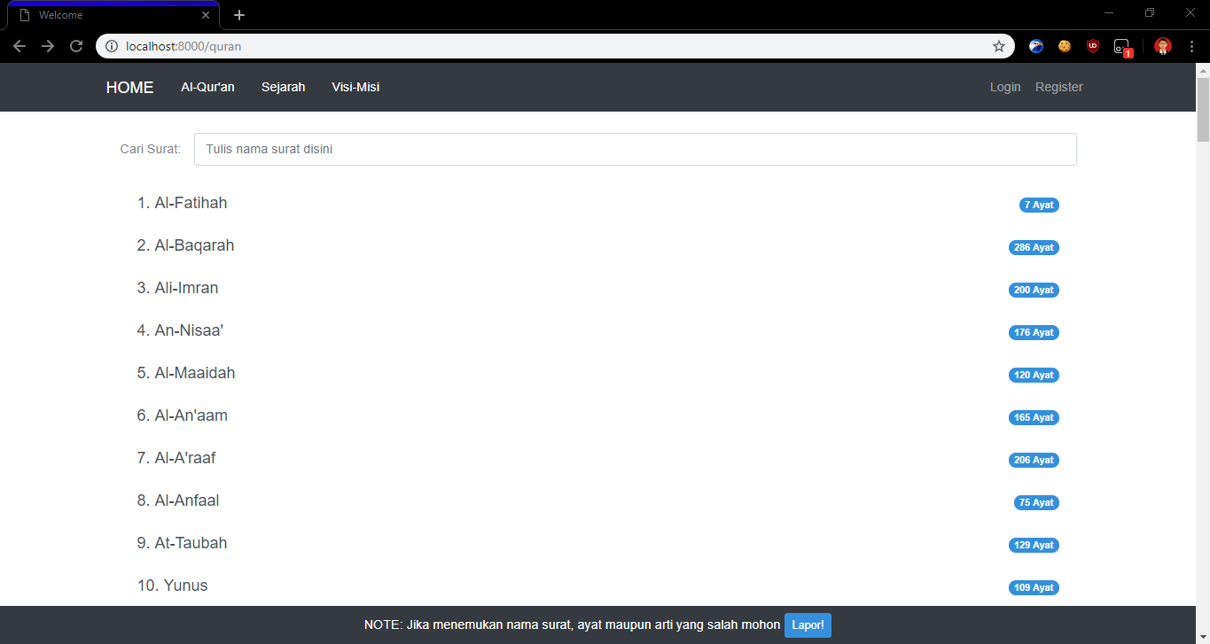

Gambar 4.2 Tampilan Al-Qur’anPada *Web* Pesantren

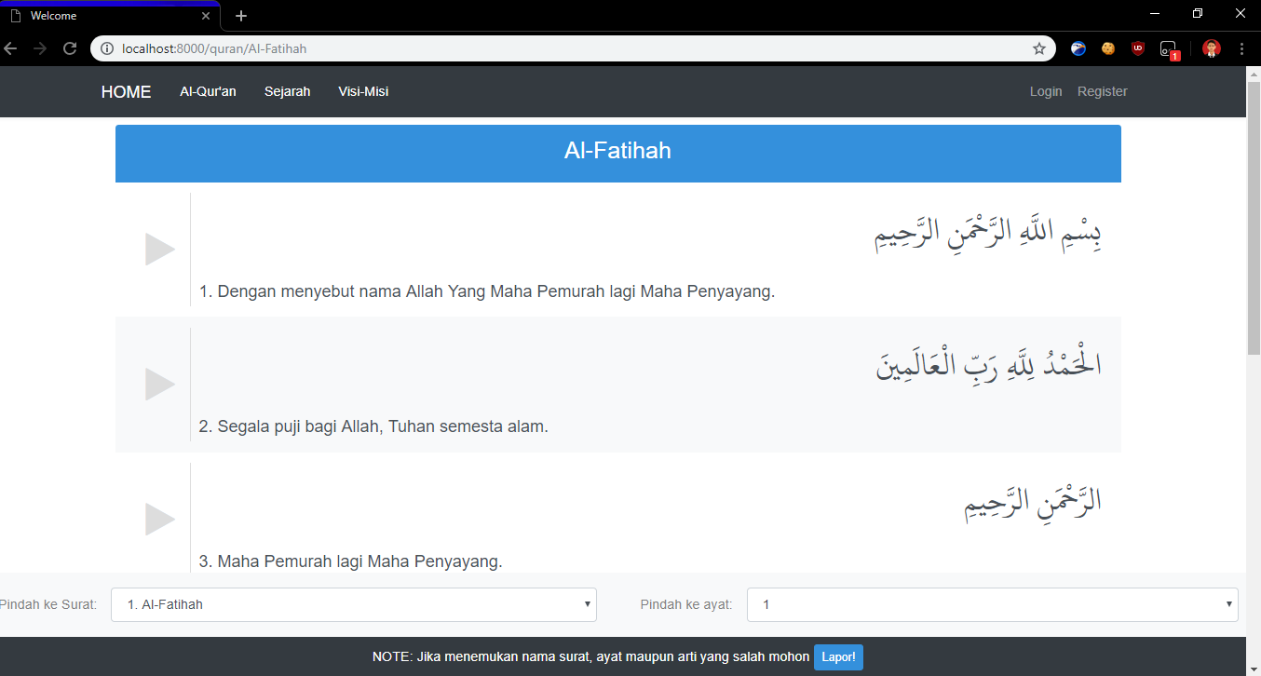

Gambar 4.3 Tampilan baca Al-Qur’anPada *Web* Pesantren

Dalam *laravel* terdapat fungsi @*section*() dan @*yield*()*.* Seperti namanya @*section*(), mendefinisikan bagian konten, sedangkan @*yield*() digunakan untuk menampilkan konten dari bagian tertentu (Otwell, 2019). Sebagai contoh dalam *index* *qur’an* terdapat fungsi @*yield*() yang diberi istilah ‘*content*’, selanjutnya dalam bagian surat terdapat fungsi @*section*() yang di beri istilah sesuai dengan istilah *content* dalam fungsi @*yield*(), artinya bagian surat bisa tampil di dalam *index* *qur’an* sebagaimana tampak pada kode dibawah ini.

Rangkaian kode untuk modul surat sebagai berikut.

@extends('layouts.user')

**@section('content')**

@if(count($suratnya)>0)

<div class="container mt-4">

<div class="row">

<div class="col-12">

<form>

…

</form>

</div>

</div>

</div>

<div class="container mt-1 mb-5">

<div class="row">

<div class="col-md-12 cari mb-4">

<div class="list-group">

<?php $no=1;?>

@foreach($suratnya as $surat)

…

@endforeach

</div>

</div>

</div>

</div>

@else

<div class="container mt-4">

…

</div>

@endif

<div class="container-fluid bg-dark fixed-bottom">

…

</div>

@endsection

Rangkaian kode untuk modul *index* *qur’an* sebagai berikut*.*

<!DOCTYPE html>

<html lang="{{ str_replace('_', '-', app()->getLocale()) }}">

<head>

…

</head>

<body>

…

**@yield('content')**

…

</body>

</html>

4.2. Pengetahuan dan Keterampilan Empiris

Pengembangan *website* menjadi tugas yang diberikan oleh Mobidu, berbekal matakuliah basis data, sistem basis data pada semester 4 dan 5, sebagai pengetahuan untuk pembuatan *database* dan *website*. Kemudian pembekalan matakuliah analis dan desain dari kampus, sebagai analisis kebutuhan yang diinginkan oleh klien untuk menyelesaikan pengembangan *website.* Jika *website* ini selesai dalam waktu 2 bulan sejak hari pertama masuk kerja, maka pihak Mobidu memberikan kesempatan untuk mempublikasikannya ke internet.

Adanya hambatan dari perusahaan ketika pengerjaan *website,* yaitu disaat perusahaan sedang menangani pembuatan website / aplikasi yang cukup banyak, dimana pihak mobidu sendiri tidak bisa mengontrol dan memberi arahan secara penuh, sehingga proses pengerjaan terkadang tidak sesuai dengan jadwal yang telah ditetapkan.

Dalam kerja praktik ini diperoleh pengetahuan dan keterampilan empiris seputar penggunaan *laravel* yang belum diajarkan di Sekolah Tinggi Teknologi Garut, serta menjadi salah satu faktor tidak selesainya pekerjaan sesuai target. Berikut ini cara *install laravel*.

1. Pastikan *composer* sudah di *install*;
2. Buka CMD dan ketikan perintah seperti pada gambar lalu ketik *enter*, terlihat pada gambar 4.4;

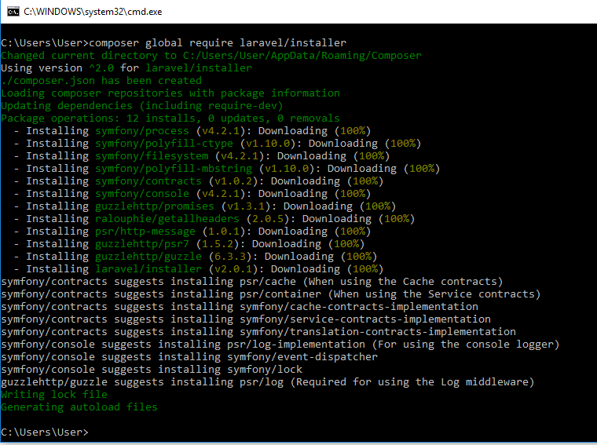

Gambar 4.4 *Install* *Laravel*

1. Setelah proses instalasi selesai, kemudian masuk ke *directory* yang ingin di simpan *project* *laravel* nya, terlihat pada gambar 4.5;

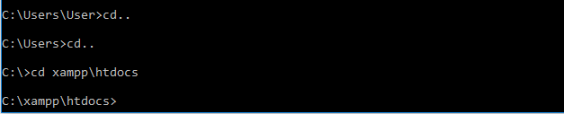

Gambar 4.5 Memilih *Directory*

1. Lalu ketikkan perintah *laravel new project* pada *directory* yang diinginkan sehingga keluar tampilan seperti pada gambar 4.6;

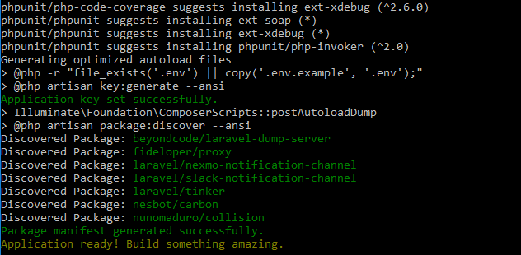

Gambar 4.6 Membuat *Project Laravel*

1. Setelah proses instalasi selesai, kemudian masuk ke *directory project* yang sudah di buat seperti pada gambar 4.7;



Gambar 4.7 Masuk Ke *Directory Project*

1. Setelah masuk ke *directory* *project* ketikkan perintah untuk menjalankan *project* *laravel* yang sudah di buat seperti pada gambar 4.8; dan



Gambar 4.8 Menjalankan *Project*

1. Setelah itu buka *web* *browser* *chrome* dan masukan *link*, untuk melihat hasil yang sudah di buat seperti pada gambar 4.9;

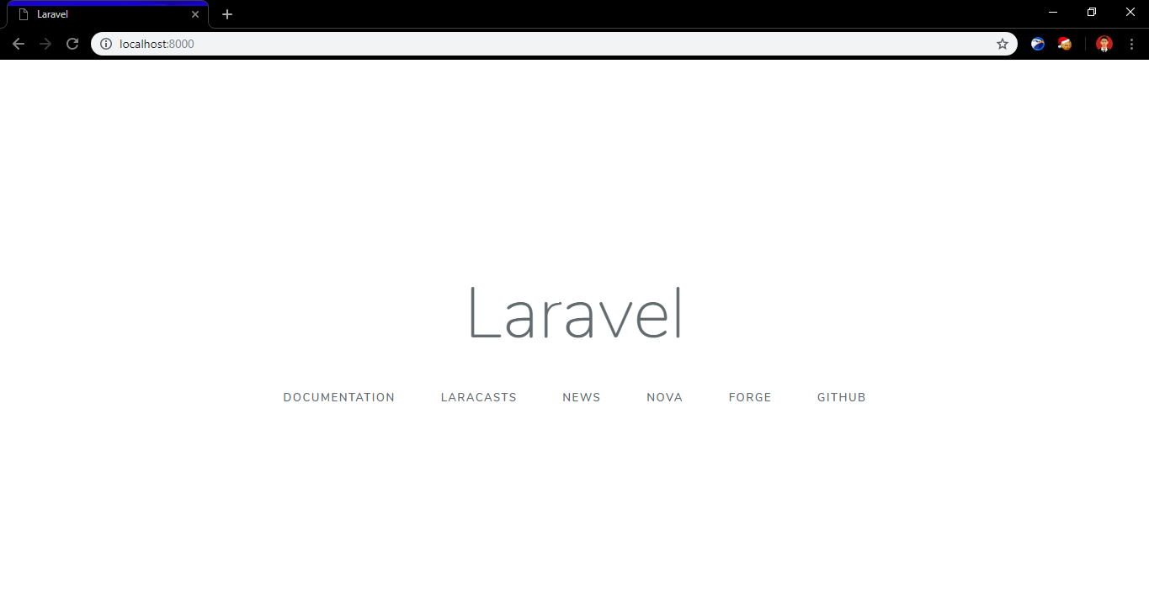

Gambar 4.9 Tampilan *Project* Awal *Laravel*

Dengan menggunakan *framework laravel,* bisa mempercepat proses editing serta membuat kerangka kerja program agar lebih mudah dipakai secara bersama atau tim serta dokumentasi yang lengkap dari *laravel.* Kerja praktik di Mobidu menambah pengalaman kerja yang berharga serta penambah wawasan yang lebih luas lagi , mengenal bahasa pemrograman lain, serta waktu *deadline* pekerjaan, menjadi gambaran tersendiri bagi dunia sebenarnya setelah lulus dari kampus.

4.3. Etika Kerja

Lingkungan Mobidu bisa dibilang sangat ramah dan para pegawai adalah para alumni dan mahasiswa Sekolah Tinggi Teknologi Garut, jadi tidak sulit untuk beradaptasi. Aturan tidak tertulis yang berlaku di Mobidu adalah bekerja santai akan tetapi pekerjaan harus tetap terselesaikan dengan semestinya. Mobidu juga memberikan keleluasaan untuk beribadah, kemudian jam istirahat dan jam kerja seperti tempat kerja pada umumnya.

Etika kerja dalam beribadah, ketika datang waktu shalat *dzuhur* dan *ashar* maka bebas waktu dalam beribadah, dalam artian kita bisa memilih untuk shalat atau melanjutkan pekerjaan dan sudah sesuai dengan Pasal 28E ayat (1) Undang-Undang Dasar Tahun 1945 (“UUD 1945”):“Setiap orang bebas memeluk agama dan beribadat menurut agamanya, memilih pendidikan dan pengajaran, memilih pekerjaan, memilih kewarganegaraan, memilih tempat tinggal di wilayah negara dan meninggalkannya, serta berhak kembali” (Pokrol, 2010).

Etika dalam waktu kerja, di Mobidu berlangsung selama 6 jam setiap harinya dan sesuai dengan etika kerja. Menurut solution (2018) undang undang tentang ketenagakerjaan. yaitu pasal 77 ayat 1, UU No.13/2003 mewajibkan setiap pengusaha untuk melaksanakan ketentuan jam kerja. Ketentuan jam kerja ini telah diatur dalam 2 sistem seperti yang telas disebutkan diatas yaitu:

1. 7 jam kerja dalam 1 hari atau 40 jam kerja dalam 1 minggu untuk 6 hari kerja dalam 1 minggu; atau
2. 8 jam kerja dalam 1 hari atau 40 jam kerja dalam 1 minggu untuk 5 hari kerja dalam 1 minggu.

5. KESIMPULAN DAN SARAN

5.1. Kesimpulan

Didalam kesempatan kerja praktik ini, terdapat pengetahuan dan keterampilan baru yang diperoleh dilapangan, dalam hal ini adalah penggunaan *laravel* sebagai *framework* PHP.

1. Pembuatan fitur Al-Qur’an berhasil dibuat dengan adanya hasil;
2. Kerja praktik ini memberikan pengetahuan baru tentang *framework laravel* yang digunakan untuk membuat fitur Al-Qur’anpada *website* pesantren*;* dan
3. Etika yang ada di Mobidu tidak melanggar hak dari pegawai seperti diberi kebebasan beribadat menurut agamanya perintah tuhannya, waktu / jam kerja tidak melebihi dari apa yang sudah ditetapkan oleh UUD yang ada.

5.2. Saran

Berdasarkan kesimpulan yang telah dibuat, adapun saran yaitu adanya keterbatasan pengetahuan dari bahasa pemrograman maupun metode analis pembuatan perangkat lunak yang menghambat dalam pengerjaan tugas pada kerja lapangan, yang menggunakan bahasa pemrograman PHP dengan *framework laravel*. Diharapkan bagi Sekolah Tinggi Teknologi Garut untuk lebih memperbarui pengetahuan dari pemrograman atau memberikan pelatihan *framework* seputar pemrograman, sebagai pembekalan bagi para mahasiswa pada saat kerja praktik atau ketika sesudah lulus dari kampus.

DAFTAR PUSTAKA

Aminudin. (2015). *Cara Efektif Belajar Framework Laravel.* (L. Hakim, Ed.) Yogyakarta: Lokomedia.

Anhar. (2010). *Panduan menguasai PHP & MySQL Secara Otodidak.* Jakarta Selatan: media kita.

Cahyana, R. (2018). *Panduan Penelitian Mahasiswa dan Penyusunan Skripsi.* Garut: Sekolah Tinggi Teknologi Garut.

Chirzin, M. (2014). *Permata Al-Quran.* Jakarta: Gramedia Pustaka Utama.

Dawson, C. W. (2005). *Project on computing and information system : a student’s guide.* England: Pearson Education Limited.

Emilia, E. (2009). *Menulis Tesis dan Disertasi.* Bandung: Penerbit Alfabeta.

Enterprise, J. (2009). *Trik Cepat Menguasai Google Chrome.* Jakarta: PT Elex Media Komputindo.

Enterprise, J. (2016). *Pemrograman Bootstrap Untuk Pemula.* Jakarta: PT Elex Media Komputindo.

Forbes. (2018, juli 25). *Forbes*. Retrieved januari 23, 2019, from Forbes: https://www.forbes.com/sites/forbestechcouncil/2018/07/25/what-does-a-cto-for-a-small-firm-do/#9b0f35d4d8b4

Hidayat , S. (2016). Al-Qur’an Digital (ragam, Permasalahan dan Masa Depan). *Mukaddimah: Jurnal Studi Islam*, 2-3.

Hidayat, R. (2010). *Cara Praktis Membangun Website Gratis.* Jakarta: PT Elex Media Komputindo.

IDCloudHost. (2016, juni 06). *idcloudhost*. Retrieved januari 5, 2019, from https://idcloudhost.com: https://idcloudhost.com/pengertian-dan-manfaat-composer-bagi-developer/

Ismail, D., & Rahman, A. A. (2013). *Sejarah Dan Perkembangan Mushaf di Malaysia.* Terengganu: Penerbit UMT.

Juju, D., & Studio, M. (2008). *Teknik Rahasia Keyword Google Pemula.* Jakarta: PT Elex Media Komputindo.

Kadir, A. (2002). *Dasar Pemrograman WEB Dinamis Menggunakan PHP* (2 ed.). Yogyakarta: ANDI.

Mastekno. (2017, desember 7). *mastekno*. Retrieved november 2, 2018, from mastekno: https://www.mastekno.com/id/pengertian-fungsi-command-prompt-cmd-lengkap/

Nugroho, A. (2010). *Rekayasa Perangkat Lunak Berorientasi Objek dengan Metode USDP.* Yogyakarta: C.V ANDI OFFSET.

Nugroho, B. (2005). *Database Relasional dengan MySQL.* Yogyakarta: Andi.

Otwell, T. (2019). *Blade Templates*. Retrieved januari 23, 2019, from laravel.com: https://laravel.com/docs/5.7/blade#extending-a-layout

Pascal, S. A. (2007). *Tip & Trik Microsoft Office 2007.* Jakarta: PT Elex Media Komputindo.

Pokrol, B. (2010, september 17). *hukumonline*. Retrieved januari 4, 2019, from hukumonline.com: https://www.hukumonline.com/klinik/detail/cl6556/ham-dan-kebebasan-beragama-di-indonesia/

Pressman, R. S. (2012). *Rekayasa Perangkat Lunak.* Yogyakarta: ANDi.

Putratama, S. V. (2016). *Pemrograman Web dengan Menggunakan PHP dan Framework Codeigniter.* Yogjakarta: deepublish.

Rainer, K., & Cegielski, C. (2011). *Introduction to Information System.* United State: United State of America.

Rerung, R. R. (2018). *Pemrograman Web Dasar.* Yogyakarta: CV BUDI UTAMA.

Saputra, A., Subagio, R. T., & Saluky. (2012). *Membangun Aplikasi E-Library untuk panduan Skripsi.* Jakarta: PT Elex Media Komputindo.

Solution, S. P. (2018, Mei 24). *Orang HR Solution*. Retrieved januari 4, 2019, from http://www.myorangehr.com: http://www.myorangehr.com/news-events/peraturan-jam-kerja-menurut-depnaker-yang-wajib-diketahui/

Sukamto, R. A., & Shalahuddin, M. (2013). *Rekayasa Perangkat Lunak Terstruktur dan Berorientasi Objek.* Bandung: Informatika.

Sukamto, R. A., & Shalahuddin, M. (2018). *Rekayasa Perangkat Lunak Terstruktur dan Berorientasi Objek.* Bandung: Informatika Bandung.

Sunyoto, A. (2017). *AJAX Membangun Web dengan Teknologi Asynchronouse JavaScript dan XML.* Yogyakarta: Andi.

Suryono, Herimanto, & Wahyuni, S. (2013). Peranan Pondok Pesantren Dalam Mengatasi Kenakalan Remaja. *Jurnal Candi*, 4.

Tigris. (2019). *Tigris*. Retrieved januari 23, 2019, from Tigris.org: http://argouml.tigris.org/

Triandini, E., & Suardika, I. G. (2012). *Step By Step Desain Proyek Menggunakan UML.* Yogyakarta: CV. Andi Offset.

Warsito, A. B., Yusup, M., & Yulianto. (2014). Kajian YII Framework Dalam Pengembangan. *JOURNAL CCIT*, 439.

Wicaksono, Y., & Community, S. (2008). *Membangun Bisnis Online dengan Mambo.* Jakarta: PT Elex Media Komputindo.

LAMPIRAN A : LANDASAN PEKERJAAN

1. **Surat Balasan 1**

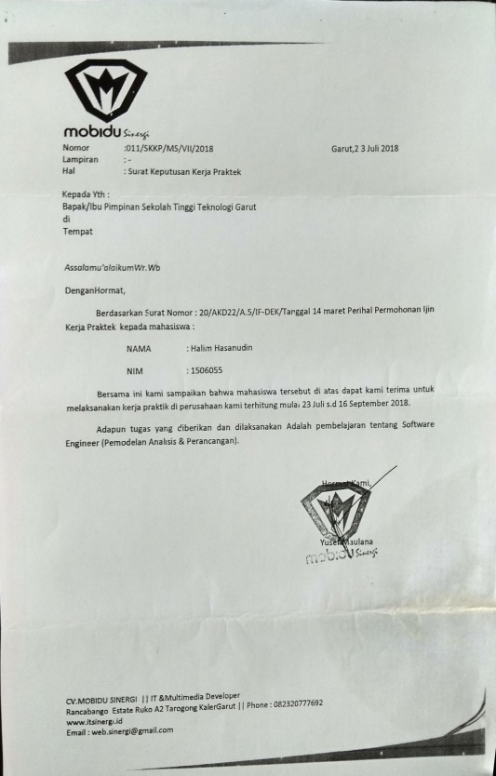

1. Surat Balasan 2

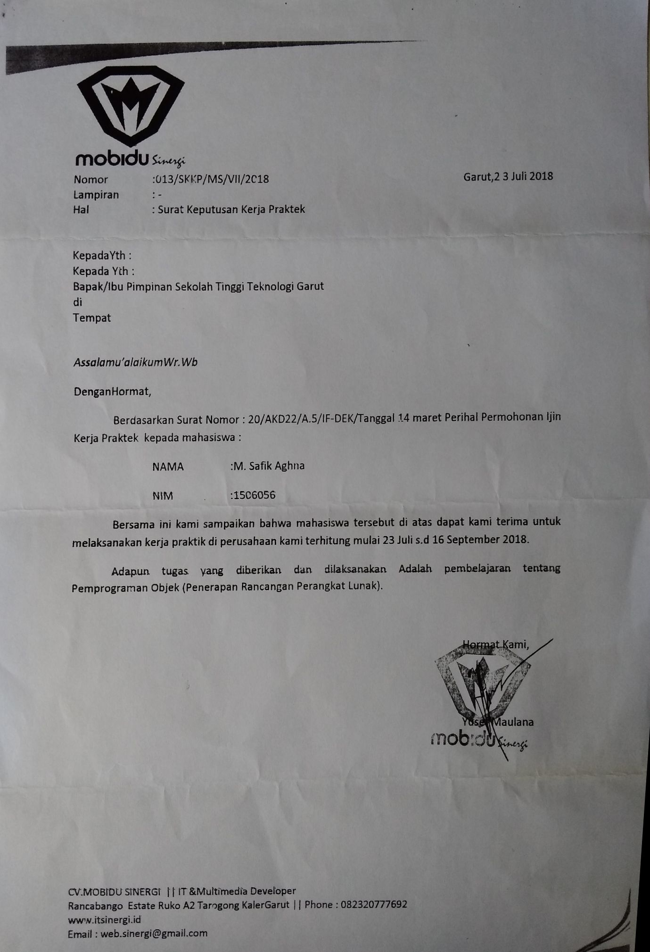

1. Formulir Intansi

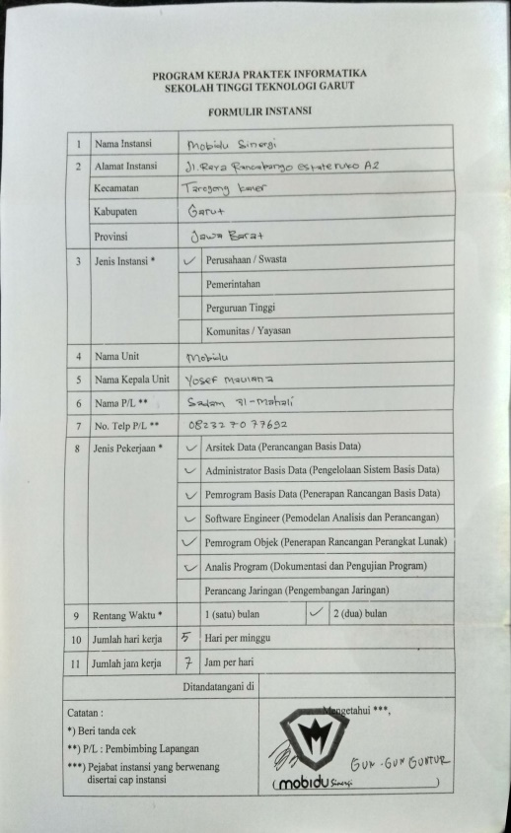

LAMPIRAN B : PRESENSI KERJA

1. Kartu Bimbingan Lapangan Halim

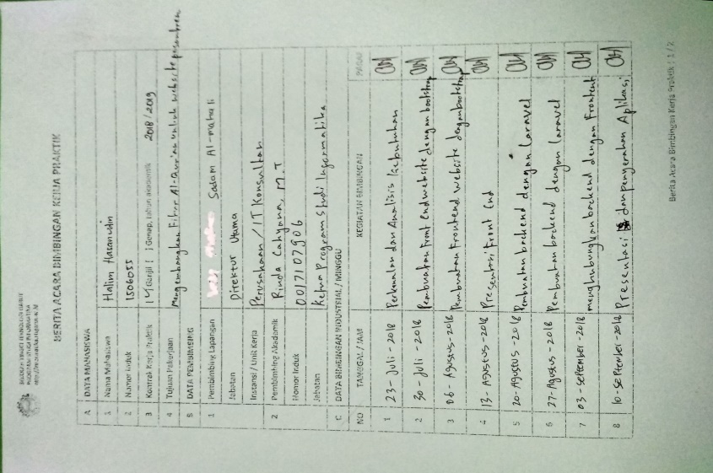

1. Kartu Bimbingan Lapangan Safik

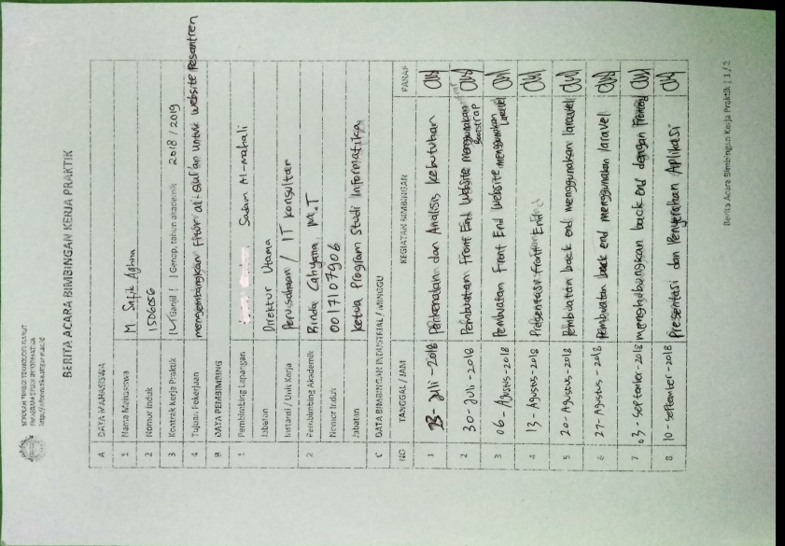

1. Kartu Bimbingan Akademik Halim

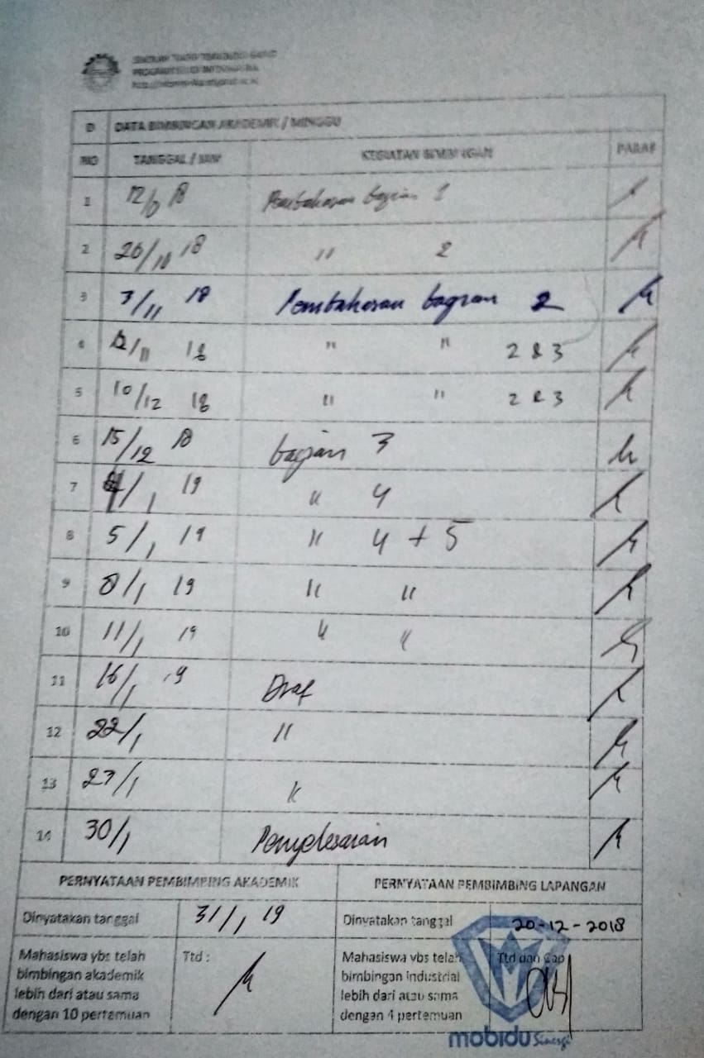

1. Kartu Bimbingan Akademik Safik



LAMPIRAN C : HASIL PEKERJAAN

1. **Identifikasi Proses Bisnis**

|  |  |  |
| --- | --- | --- |
| **No** | **Aktivitas** | **Deskripsi** |
| 1. | Memasang Al-Qur’an digital | Petugas pesantren memasang fitur Al-Qur’an digital yang sudah dibuat. |
| 2. | Menampilkan Al-Qur’an digital | Fitur yang telah dipasang kemudian ditampilkan di *web* pesantren. |
| 3. | Mengakses Al-Qur’an digital | Al-Qur’andigitalyang sudah terpasang bisa diakses oleh para santri. |

1. Aktivitas Aktor

| **Aktor** | **Aktivitas** |
| --- | --- |
| Admin | * Membuka *web.* * Melakukan *login* agar bisa masuk kedalam sistem. * Mengelola fitur Al-Qur’an digital. * Mengelola keluhan. * Melakukan *logout* untuk keluar dari sistem aplikasi. |
| *User* | * Membuka *web.* * Mengakses Al-Qur’andigital. * Memberi keluhan. |

1. **Rancangan *Use Case* Diagram**

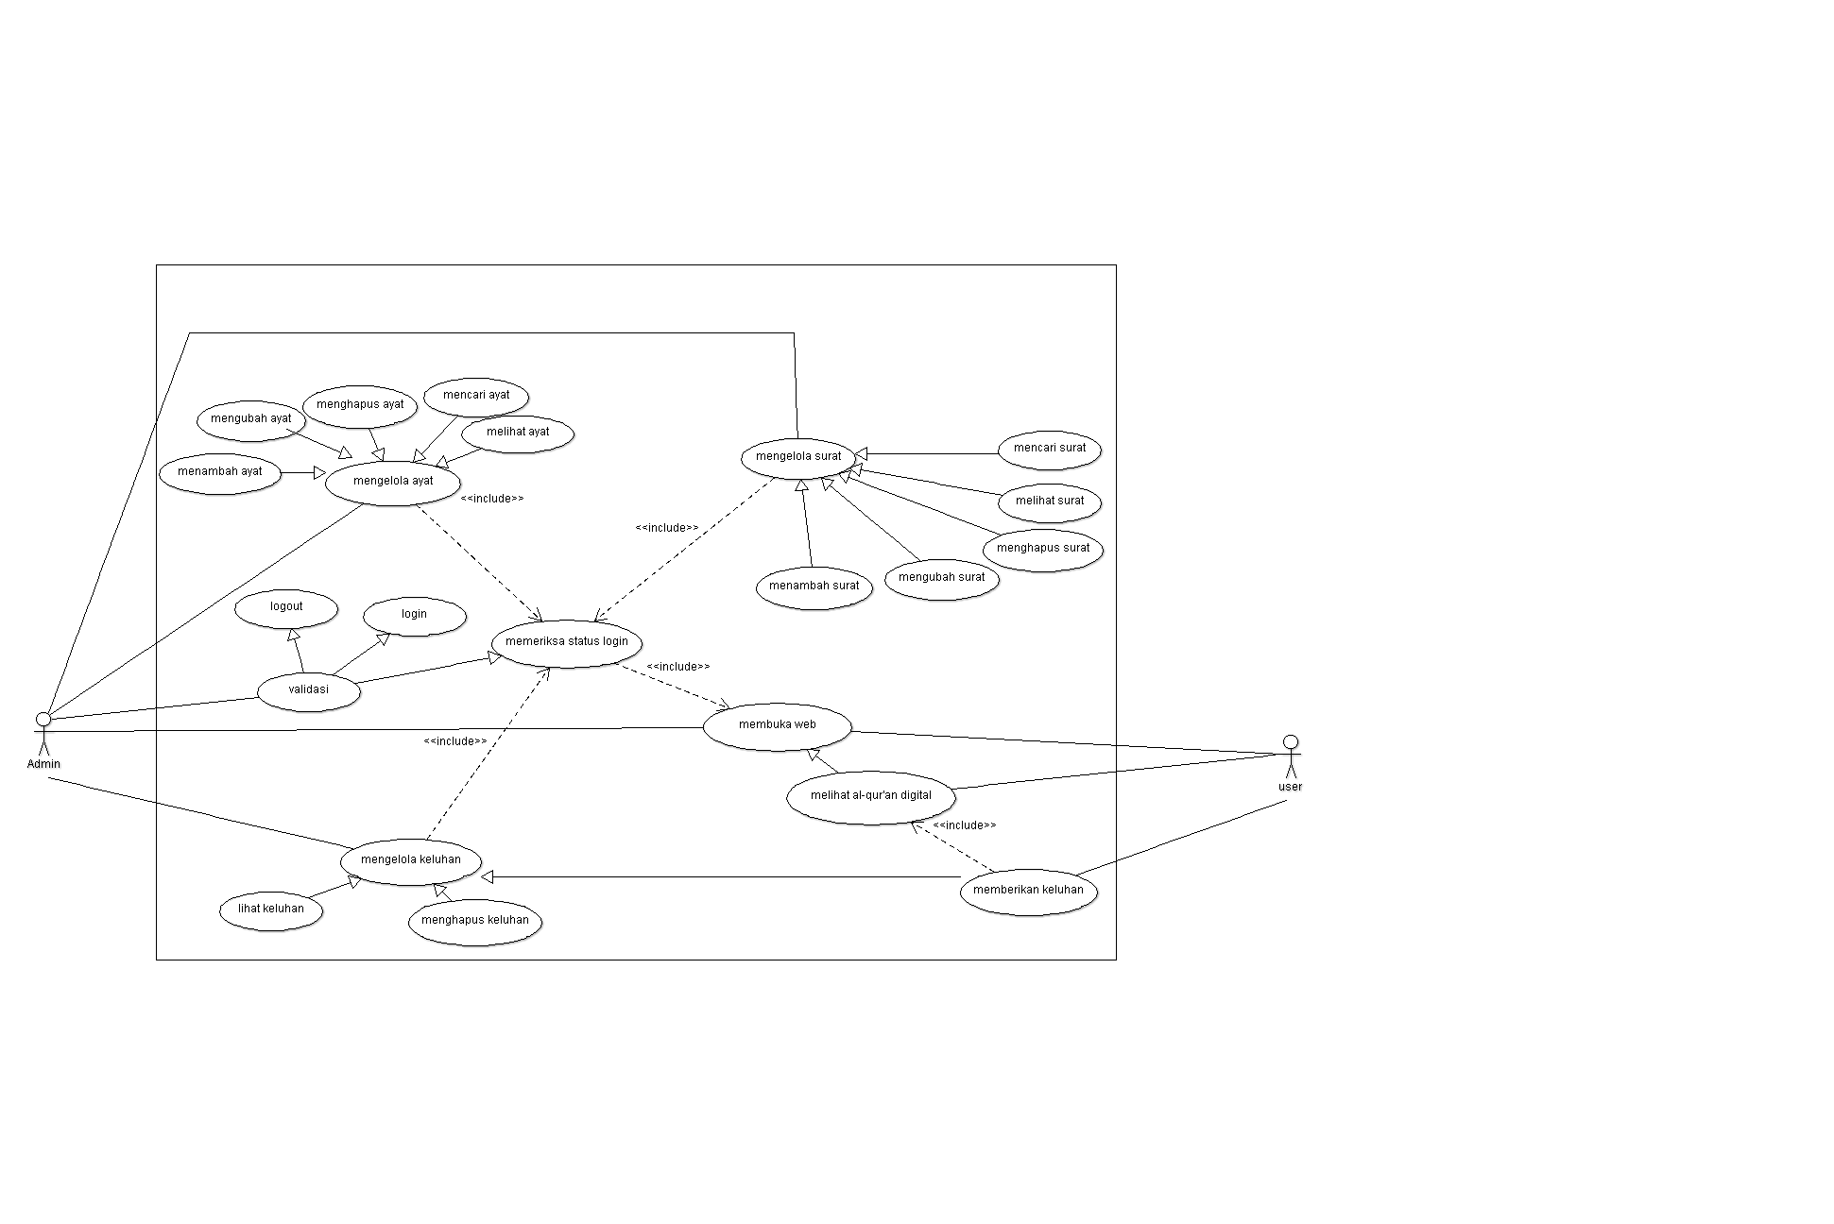

1. **Skenario *Use Case***
2. Skenario *use case* login.

|  |  |  |
| --- | --- | --- |
| **Identifikasi** | | |
| Nama | Login | |
| Tujuan | Agar dapat mengelola aplikasi dibutuhkan akses admin | |
| Aktor | Admin | |
| **Skenario** | | |
| **Aksi Aktor** | | **Reaksi Sistem** |
| Memasukkan *email* dan *password* | |  |
|  | | Memeriksa *valid* tidaknya data masukan |
|  | | Menampilkan pesan *login* tidak *valid* |
| Memasukkan *email* dan *password* yang *valid* | |  |
|  | | Memeriksa *valid* tidaknya data masukan |
|  | | Masuk ke web |

1. Skenario *use case logout*.

|  |  |  |
| --- | --- | --- |
| **Identifikasi** | | |
| Nama | *Logout* | |
| Tujuan | Agar akun yang sudah masuk bisa dikeluarkan | |
| Aktor | Admin | |
| **Skenario** | | |
| **Aksi Aktor** | | **Reaksi Sistem** |
| Admin memilih menu *logout* | |  |
|  | | 1. Melakukan *logout* |

1. Skenario *use case* menambah ayat.

|  |  |  |
| --- | --- | --- |
| **Identifikasi** | | |
| Nama | menambah ayat | |
| Tujuan | Menambahkan ayat | |
| Aktor | Admin | |
| **Skenario** | | |
| **Aksi Aktor** | | **Reaksi Sistem** |
|  | | Memeriksa status *login* |
| Memilih menu ayat | |  |
|  | | Menampilkan halaman ayat |
| memilih ayat yang akan di ubah | |  |
| Mengklik tombol edit ayat | |  |
|  | | Menampilkan formulir edit ayat |
| 1. Memasukkan data ayat yang ada sesuai kolom | |  |
|  | | 1. Memeriksa *valid* tidaknya data masukan |
|  | | 1. Menyimpan data Al-Qur’an ke basis data |
|  | | 1. Menampilkan pesan berhasil disimpan |

1. Skenario *use case* mengubah ayat.

|  |  |  |
| --- | --- | --- |
| **Identifikasi** | | |
| Nama | Mengubah ayat | |
| Tujuan | Mengubah /mengedit ayat | |
| Aktor | Admin | |
| **Skenario** | | |
| **Aksi Aktor** | | **Reaksi Sistem** |
|  | | Memeriksa status *login* |
| Memilih menu ayat | |  |
|  | | Menampilkan halaman ayat |
| memilih ayat yang akan di ubah | |  |
| Mengklik tombol edit ayat | |  |
|  | | Menampilkan formulir edit ayat |
| Memasukkan data ayat yang ada sesuai kolom | |  |
|  | | 1. Memeriksa *valid* tidaknya data masukan |
|  | | 1. Menyimpan data yang telah diubah ke basis data |
|  | | 1. Menampilkan pesan berhasil disimpan |

1. Skenario *use case* menghapus ayat.

|  |  |  |
| --- | --- | --- |
| **Identifikasi** | | |
| Nama | Menghapus ayat | |
| Tujuan | Menghapus ayat | |
| Aktor | Admin | |
| **Skenario** | | |
| **Aksi Aktor** | | **Reaksi Sistem** |
|  | | Memeriksa status *login* |
| Memilih menu ayat | |  |
|  | | Menampilkan halaman ayat |
| memilih ayat yang akan di ubah | |  |
| Mengklik pilihan hapus data | |  |
|  | | Menghapus data ayat dari basis data |
|  | | Menampilkan pesan berhasil dihapus |

1. Skenario *use case* mencari ayat.

|  |  |  |
| --- | --- | --- |
| **Identifikasi** | | |
| Nama | Mencari ayat | |
| Tujuan | Mencari data ayat | |
| Aktor | Admin | |
| **Skenario** | | |
| **Aksi Aktor** | | **Reaksi Sistem** |
| Mencari ayat yang akan di cari | |  |
|  | | 1. Mencari data ayat yang akan dicari |
|  | | 1. Menampilkan data ayat yang dicari |

1. Skenario *use case* melihat ayat.

|  |  |  |
| --- | --- | --- |
| **Identifikasi** | | |
| Nama | melihat ayat | |
| Tujuan | Melihat ayat | |
| Aktor | Admin | |
| **Skenario** | | |
| **Aksi Aktor** | | **Reaksi Sistem** |
|  | | Memeriksa status login |
|  | | Menampilkan data yang dicari (semua kolom) |
| Memilih surat yang dicari | |  |
|  | | Menampilkan data surat yang sudah dipilih (hanya kolom yang sudah dipilih) |
| 5. memilih ayat yang diinginkan | |  |

1. Skenario *use case* menambah surat.

|  |  |  |
| --- | --- | --- |
| **Identifikasi** | | |
| Nama | menambah surat | |
| Tujuan | Menambahkan surat | |
| Aktor | Admin | |
| **Skenario** | | |
| **Aksi Aktor** | | **Reaksi Sistem** |
|  | | Memeriksa status *login* |
| Memilih menu surat | |  |
|  | | Menampilkan halaman surat |
| memilih surat yang akan di ubah | |  |
| Mengklik tombol edit surat | |  |
|  | | Menampilkan formulir edit surat |
| 1. Memasukkan data surat yang ada sesuai kolom | |  |
|  | | 1. Memeriksa *valid* tidaknya data masukan |
|  | | 1. Menyimpan data Al-Qur’an ke basis data |
|  | | 1. Menampilkan pesan berhasil disimpan |

Skenario *use case* mengubah surat.

|  |  |  |
| --- | --- | --- |
| **Identifikasi** | | |
| Nama | Mengubah surat | |
| Tujuan | Mengubah /mengedit surat | |
| Aktor | Admin | |
| **Skenario** | | |
| **Aksi Aktor** | | **Reaksi Sistem** |
|  | | Memeriksa status *login* |
| Memilih menu surat | |  |
| **Aksi Aktor** | | **Reaksi Sistem** |
|  | | Menampilkan halaman surat |
| memilih surat yang akan di ubah | |  |
| Mengklik tombol edit surat | |  |
|  | | Menampilkan formulir edit surat |
| Memasukkan data surat yang ada sesuai kolom | |  |
|  | | 1. Memeriksa *valid* tidaknya data masukan |
|  | | 1. Menyimpan data yang telah diubah ke basis data |
|  | | 1. Menampilkan pesan berhasil disimpan |

1. Skenario *use case* menghapus surat.

|  |  |  |
| --- | --- | --- |
| **Identifikasi** | | |
| Nama | Menghapus surat | |
| Tujuan | Menghapus surat | |
| Aktor | Admin | |
| **Skenario** | | |
| **Aksi Aktor** | | **Reaksi Sistem** |
|  | | Memeriksa status *login* |
| Memilih menu surat | |  |
|  | | Menampilkan halaman surat |
| memilih surat yang akan di ubah | |  |
| Mengklik pilihan hapus data | |  |
|  | | Menghapus data surat dari basis data |
|  | | Menampilkan pesan berhasil dihapus |

1. Skenario *use case* mencari surat.

|  |  |  |
| --- | --- | --- |
| **Identifikasi** | | |
| Nama | Mencari surat | |
| Tujuan | Mencari data surat | |
| Aktor | Admin | |
| **Skenario** | | |
| **Aksi Aktor** | | **Reaksi Sistem** |
| Mencari surat yang akan di cari | |  |
|  | | 1. Mencari data surat yang akan dicari |
|  | | 1. Menampilkan data surat yang dicari |

1. Skenario *use case* melihat surat.

|  |  |  |
| --- | --- | --- |
| **Identifikasi** | | |
| Nama | melihat surat | |
| Tujuan | Melihat surat | |
| Aktor | Admin | |
| **Skenario** | | |
| **Aksi Aktor** | | **Reaksi Sistem** |
|  | | Memeriksa status login |
|  | | Menampilkan data yang dicari (semua kolom) |
| Memilih surat yang dicari | |  |
|  | | Menampilkan data surat yang sudah dipilih (hanya kolom yang sudah dipilih) |

1. Skenario *use case* mengakses Al-Qur’andigital.

|  |  |  |
| --- | --- | --- |
| **Identifikasi** | | |
| Nama | Mengakses Al-Qur’andigital. | |
| Tujuan | Membuka menu Al-Qur’an | |
| Aktor | Admin | |
| **Skenario** | | |
| **Aksi Aktor** | | **Reaksi Sistem** |
|  | | 1. Sistem menampilkan menu utama |
| 1. Aktor mengklik menu Al-Qur’an | |  |
|  | | 1. Menampilkan halaman Al-Qur’an |

1. Skenario *use case* memberikan keluhan.

|  |  |  |
| --- | --- | --- |
| **Identifikasi** | | |
| Nama | memberikan keluhan | |
| Tujuan | Memberikan masukan atau saran | |
| Aktor | Admin & user | |
| **Skenario** | | |
| **Aksi Aktor** | | **Reaksi Sistem** |
|  | | 1. Sistem menampilkan menu utama |
| 1. Aktor mengklik menu Al-Qur’an | |  |
|  | | 1. Menampilkan halaman Al-Qur’an |
| 1. Aktor mengklik tombol lapor kesini | |  |
|  | | 1. Menampilkan formulirkeluhan |
| 1. Aktor mengisi formulir keluhan dan mengklik tombol lapor | |  |
|  | | 1. Menampilkan pesan berhasil dikirim |

1. *use case* melihat keluhan

|  |  |  |
| --- | --- | --- |
| **Identifikasi** | | |
| Nama | melihat keluhan | |
| Tujuan | Melihat laporan keluhan yang masuk | |
| Aktor | Admin | |
| **Skenario** | | |
| **Aksi Aktor** | | **Reaksi Sistem** |
|  | | 1. Memeriksa status login |
| 1. Aktor mengklik menu keluhan | |  |
|  | | 1. Menampilkan halaman keluhan |

1. Skenario *use case* menghapus keluhan.

|  |  |  |
| --- | --- | --- |
| **Identifikasi** | | |
| Nama | menghapus keluhan | |
| Tujuan | Menghapus keluhan yang masuk | |
| Aktor | Admin | |
| **Skenario** | | |
| **Aksi Aktor** | | **Reaksi Sistem** |
|  | | 1. Memeriksa status login |
| 1. Aktor mengklik menu *keluhan* | |  |
|  | | 1. Menampilkan halaman keluhan |
| 1. Aktor mengklik tombol hapus keluhan | |  |
|  | | 1. Menampilkan pesan hapus |

1. **Rancangan *Activity* Diagram**

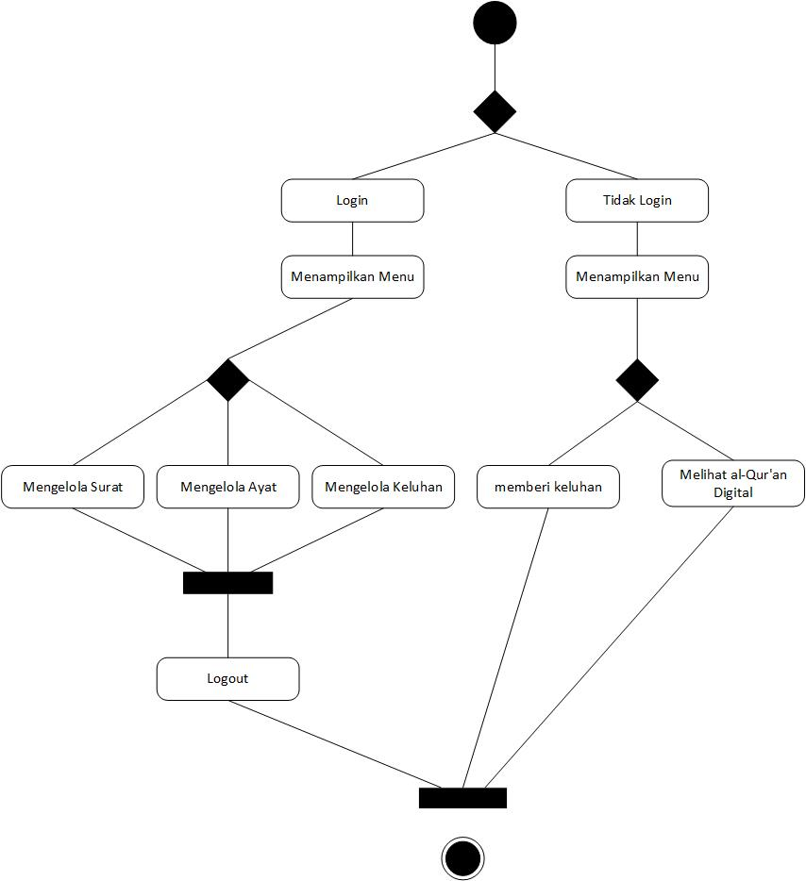

1. **Rancangan Diagram *Secuence***
2. Skenario *use case* *login.*

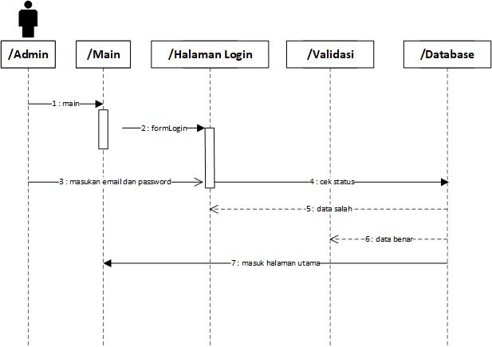

1. Skenario *use case* *logout*.

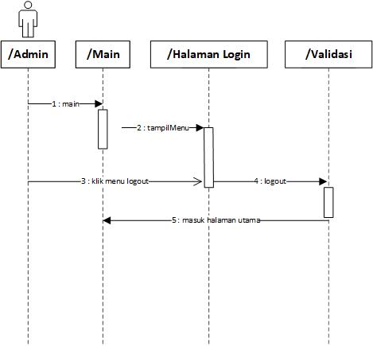

1. Skenario *use case* menambah surat.

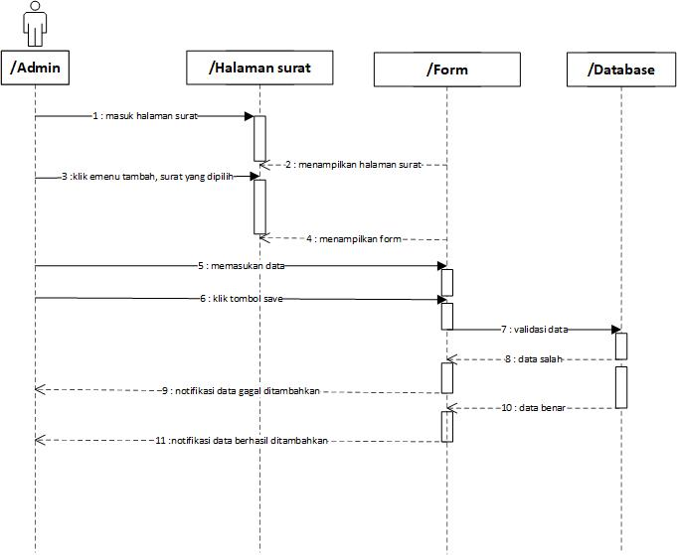

1. Skenario *use case* mengubah surat.

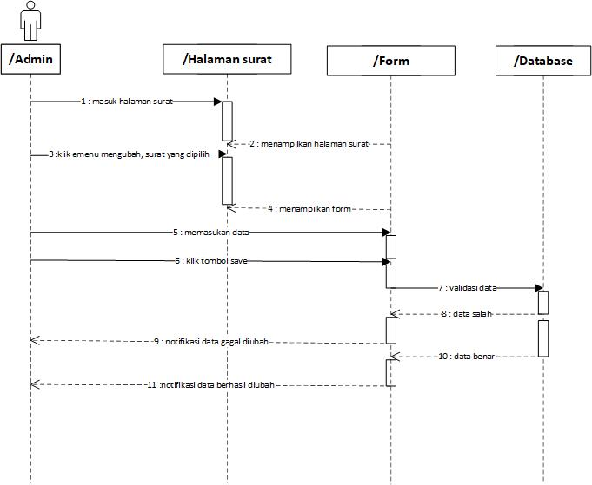

1. Skenario *use case* menghapus surat.

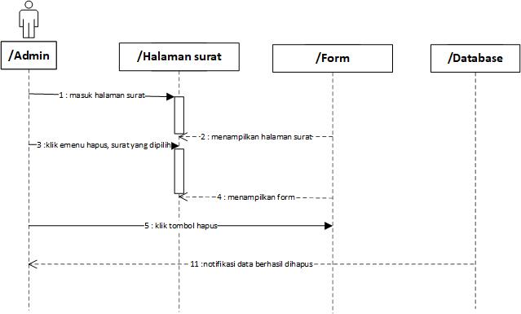

1. Skenario *use case* mencari surat.

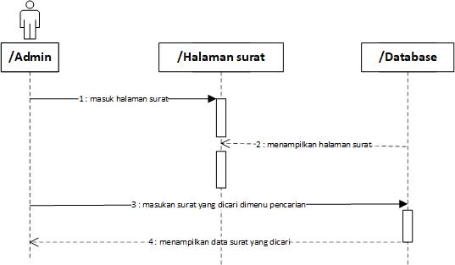

1. Skenario *use case* melihat surat.

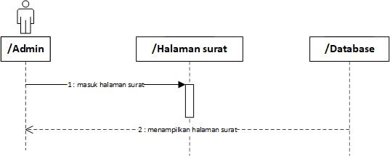

1. Skenario *use case* menambah ayat.

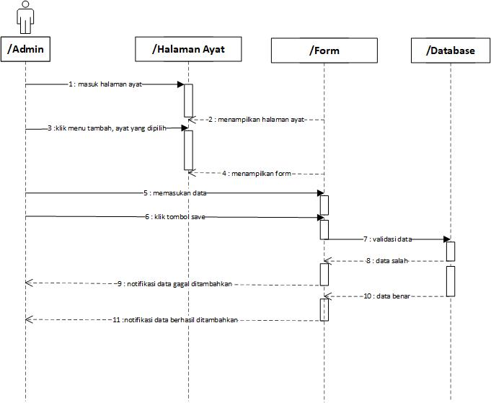

1. Skenario *use case* mengubah ayat.

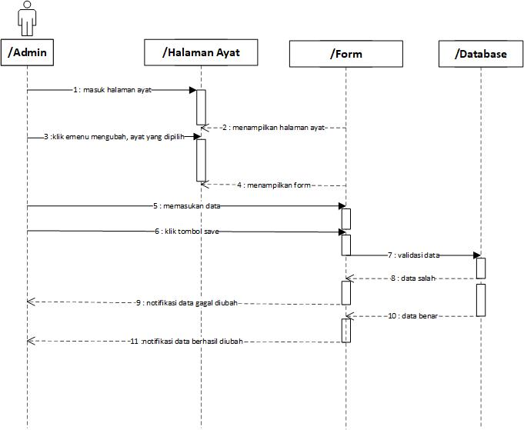

1. Skenario *use case* menghapus ayat.

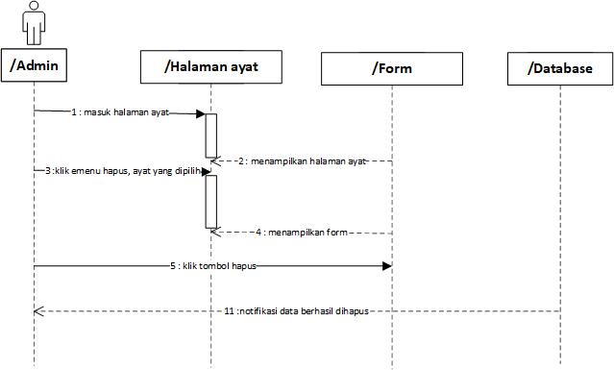

1. Skenario *use case* mencari ayat.

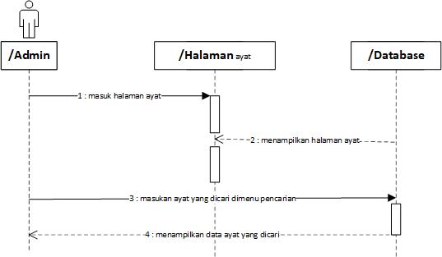

1. Skenario *use case* melihat ayat.

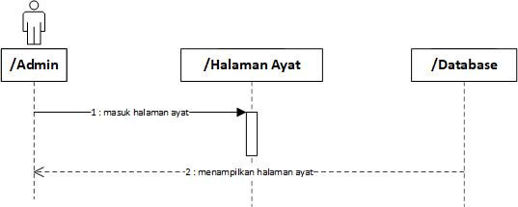

1. Skenario *use case* mengakses Al-Qur’an digital.

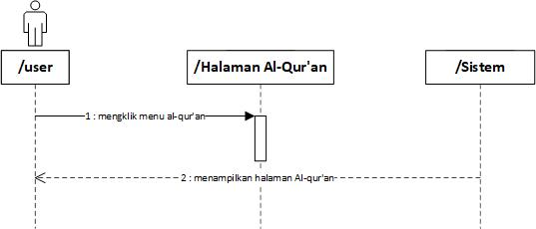

1. Skenario *use case* melihat keluhan.

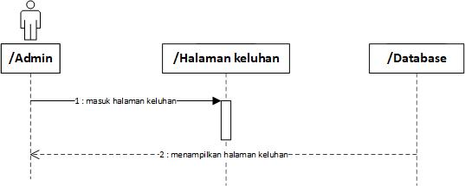

1. Skenario *use case* menghapus keluhan.

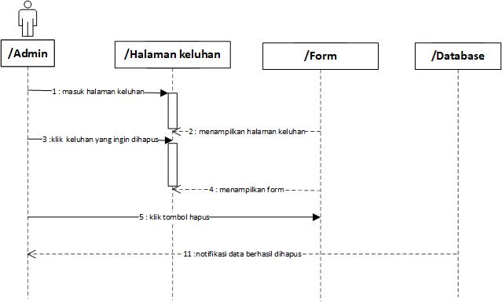

1. Skenario *use case* memberikan keluhan.

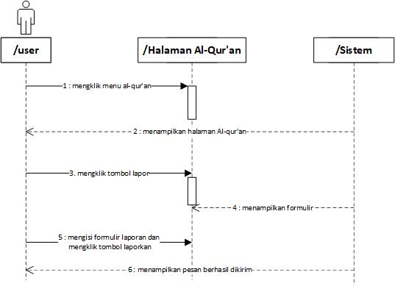

1. **Rancangan *Class* Diagram**

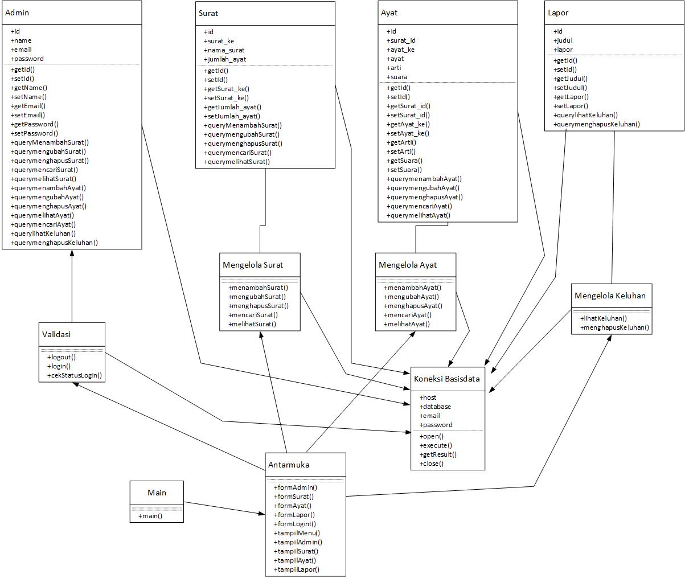

1. **Rancangan Struktur Menu**
2. *Admin*

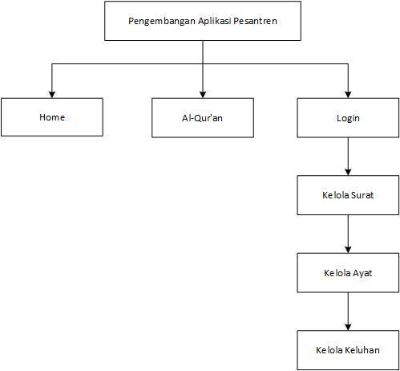

* 1. *User*

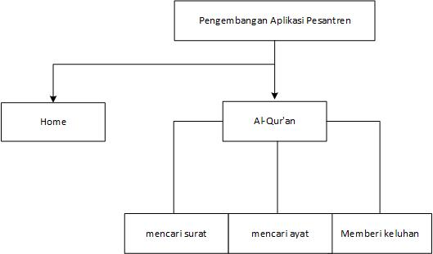

1. **Rancangan *Interface***
2. Halaman Utama

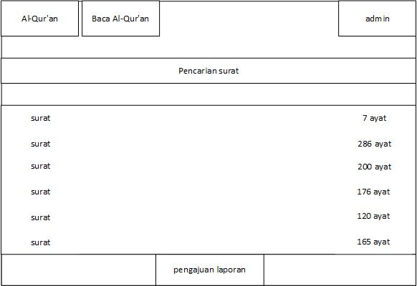

1. Halaman Ayat *Admin*

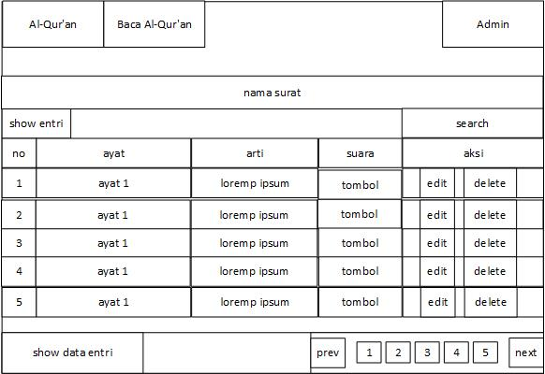

1. Halaman Surat *Admin*

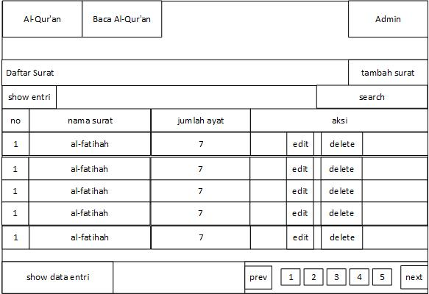

1. Halaman Keluhan *Admin*

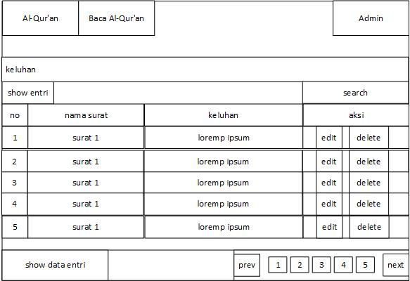

1. Halaman Baca Al-Qur’an *User*

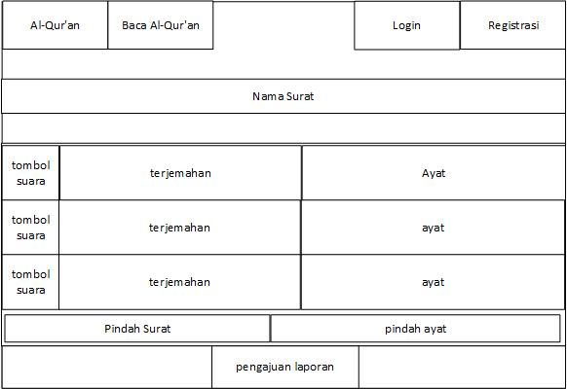

1. Menu Pencarian

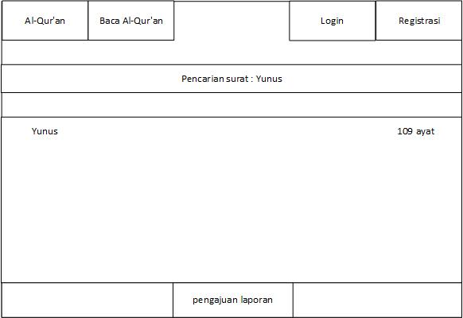

1. Menu Keluhan

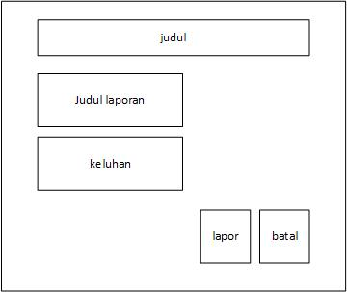

1. **Tampilan Aplikasi**
2. Halaman Ayat Admin

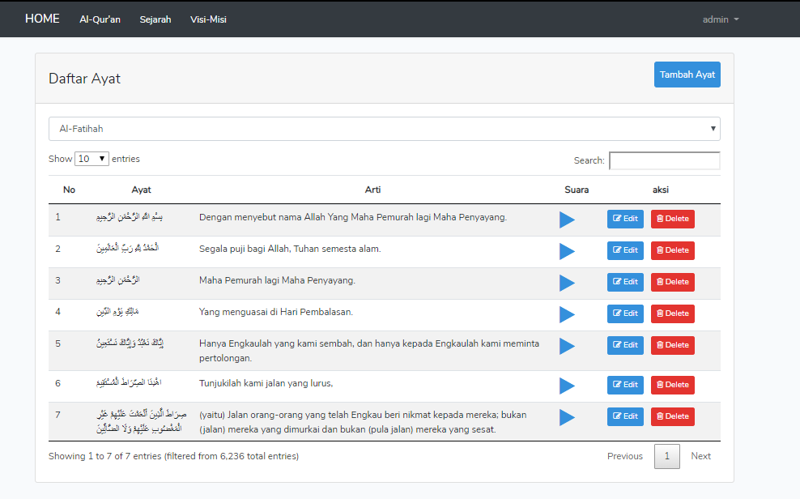

1. Halaman Surat Admin

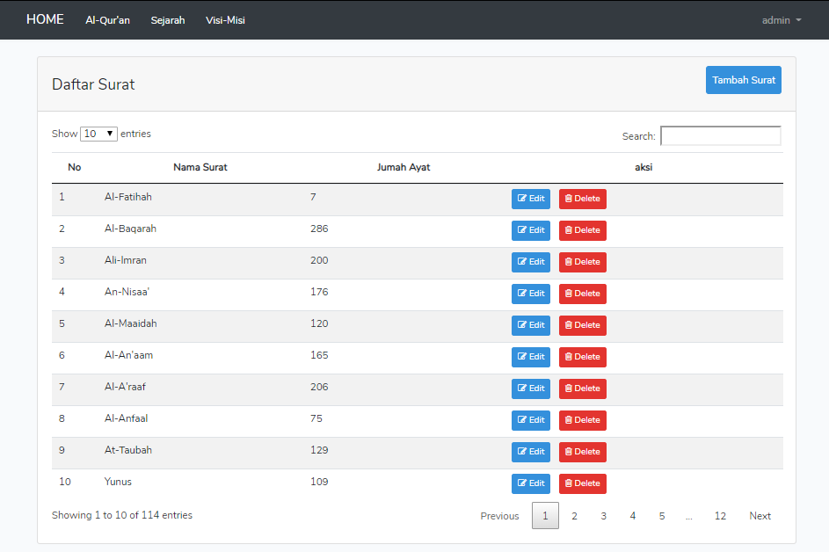

1. Halaman Keluhan Admin

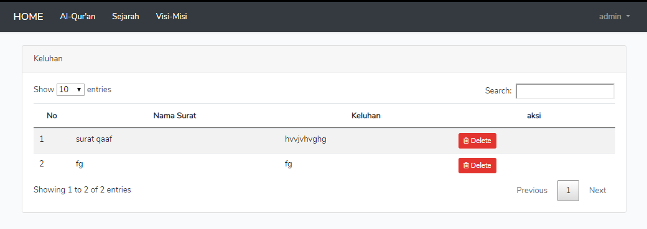

1. Menu Pencarian

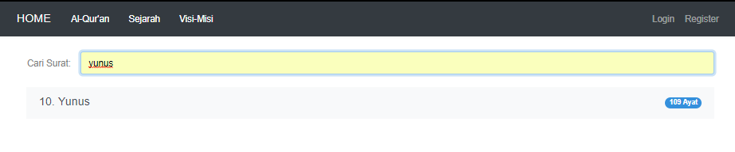

1. Menu Keluhan

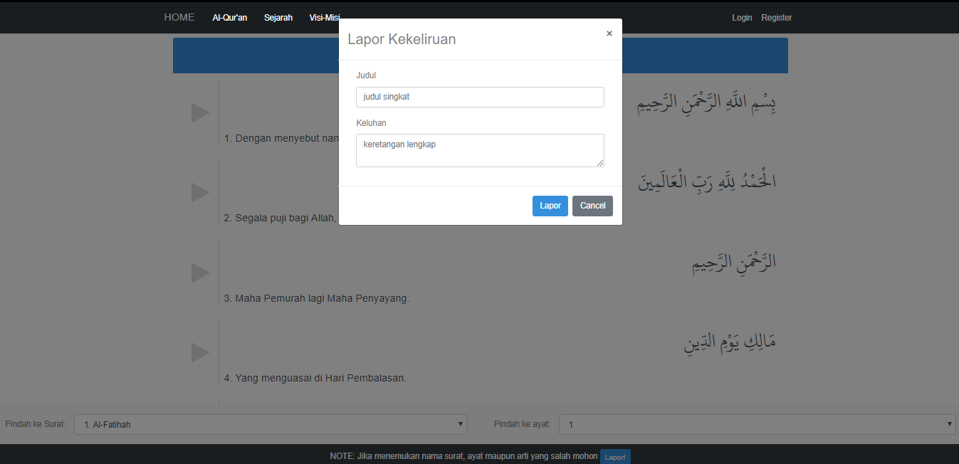

1. **Pengujian kelas**

|  |  |  |  |  |
| --- | --- | --- | --- | --- |
| **Aktifitas** | **Kelas Uji** | **Skenario Uji** | **Hasil yang diharapkan** | **Kesimpulan** |
| Mengelola Surat | Menambah surat | Menambah data | Pengisian form berfungsi dengan baik | sesuai |
| Mengubah surat | Memilih data yang akan dirubah | Data akan berubah sesuai inputan | sesuai |
| Menghapus surat | Memilih data yang akan dihapus | Data berhasil dihapuskan | sesuai |
| Mencari surat | Memilih data yang diinginkan | Data berhasil di pilih sesuai keinginan | sesuai |
| Melihat surat | Melihat data yang diinginkan | Data berhasil dilihat | sesuai |
| Mengelola Surat | Menambah ayat | Menambah data | Pengisian form berfungsi dengan baik | sesuai |
| Mengubah ayat | Memilih data yang akan dirubah | Data akan berubah sesuai inputan | sesuai |
| Menghapus ayat | Memilih data yang akan dihapus | Data berhasil dihapuskan | sesuai |
| Mencari ayat | Memilih data yang diinginkan | Data berhasil di pilih sesuai keinginan | sesuai |
| Melihat ayat | Melihat data yang diinginkan | Data berhasil dilihat | sesuai |
| Mengelola Keluhan | Melihat keluhan | Melihat keluhan yang masuk | Data keluhan berhasil masuk | sesuai |
| Menghapus keluhan | Menghapus keluhan yang masuk | Data keluhan berhasil dihapus | sesuai |